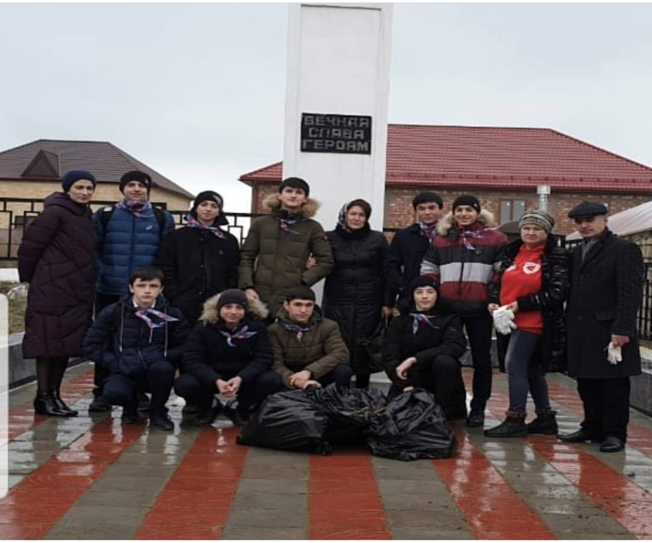
В рамках мероприятий, приуроченных к 75-летию Великой Победы, 15 января 2020г. волонтёры МКОУ «СОШ№1» провели субботник на территории «Братского захоронения 1941-1945г.» в посёлке Приморский, чтобы в очередной раз почтить добрыми делами память о славных воинах Великой Отечественной войны.

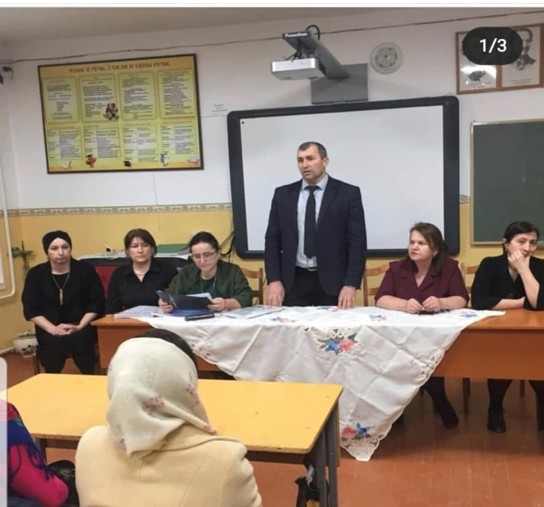
17 января состоялся Родительский всеобуч для родителей выпус-кников 9-х классов. Админи-страция школы в своём выс-туплении сообщила родителям о предстоящей устной форме экзамена, которая пройдёт 13 февраля.

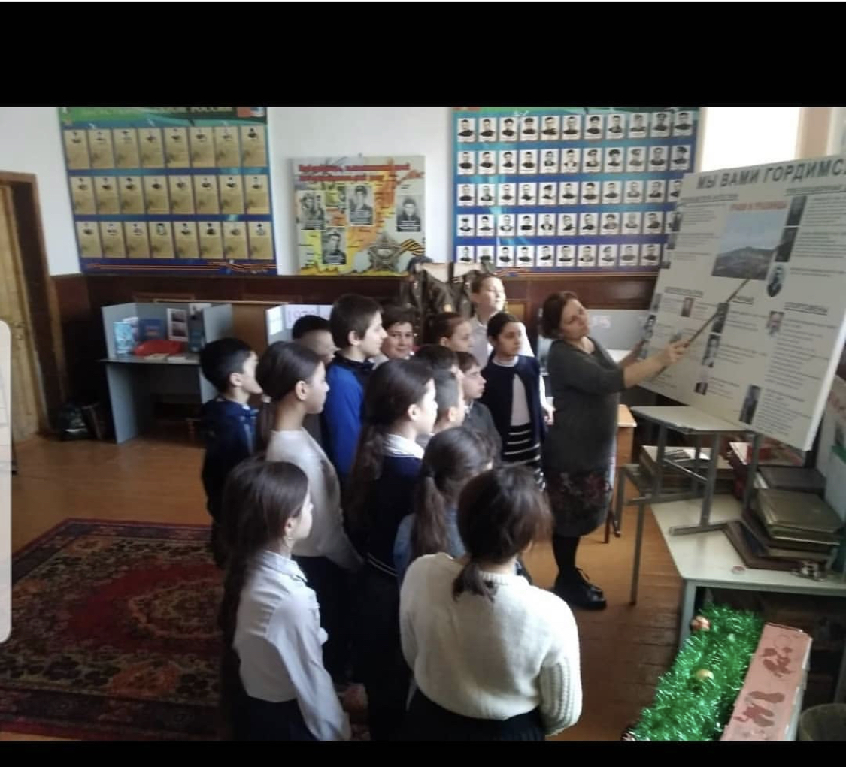
20 января испол-нилось 99 лет со дня образования Дагес-танской Автономной Советской Социалис-тической Респуб-лики. В школе были проведены уроки, лекции, круглые столы. Цель меро-приятий - знакомство учащихся с историей становления родного края, его значение в историческом ракур-се, развитие у подрастающего поко-ления чувства пат-риотизма и гордости за свой регион.

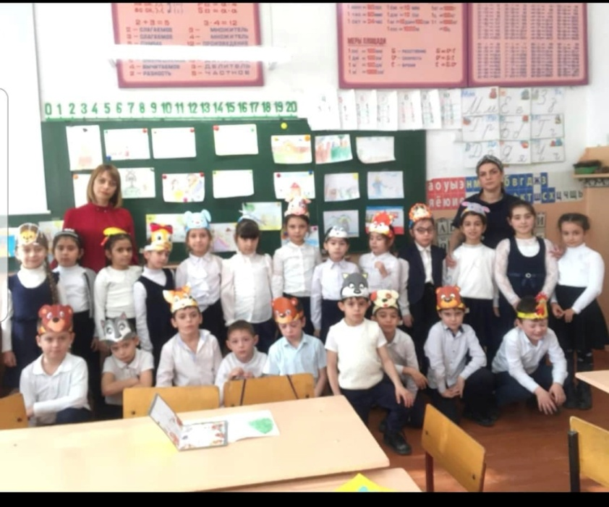
В рамках «Декады науки» 21 января было проведено внеклассное мероприятие по теме «По дорогам сказок». Мероприятие провели классные руководители Юнусова Э. З. и Лахманова А.М.

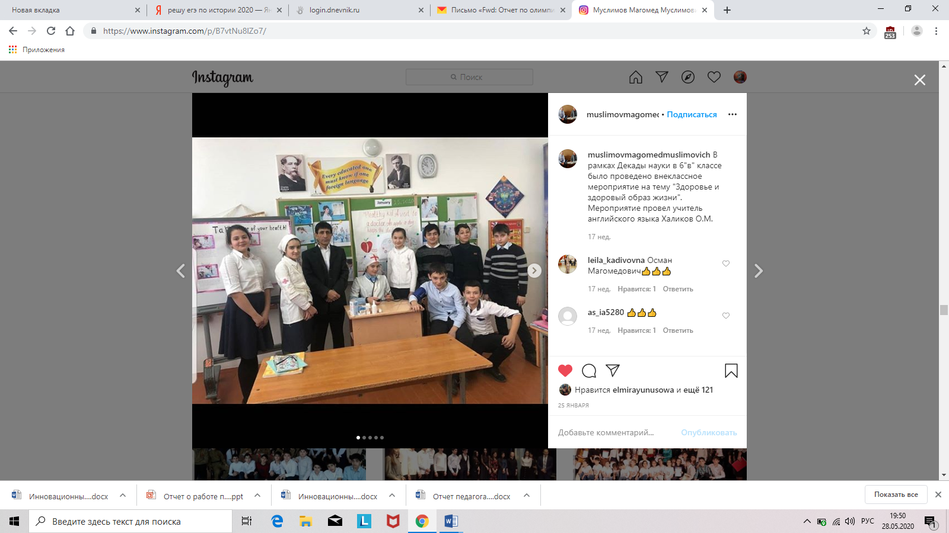
В рамках «Декады науки» в 6"в" классе было проведено внеклассное мероприятие на тему "Здоровье и здоровый образ жизни". Мероприятие провел учитель английского языка Халиков О.М.

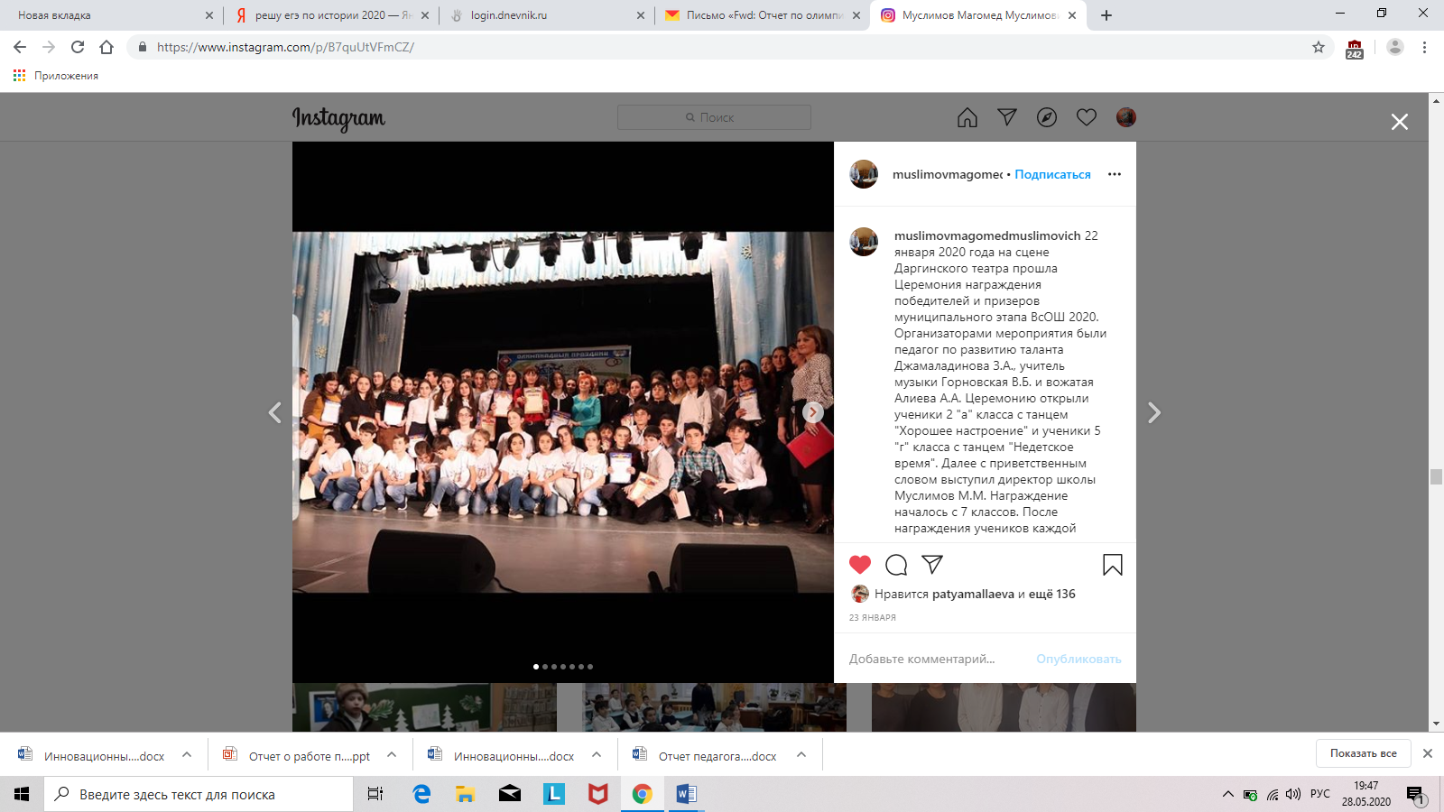
22 января года на сцене Даргинского театра прошла Цере-мония награждения победителей и призе-ров муниципального этапа ВсОШ 2020. Организаторами меро-приятия были педагог по развитию таланта Джамаладинова З.А., учитель музыки Горновская В.Б. и вожатая Алиева А.А. Церемонию открыли ученики 2 "а" класса с танцем "Хорошее настроение" и ученики 5 "г" класса с танцем "Недетское время". Далее с приветственным словом выступил директор школы Муслимов М.М. Награждение началось с 7 классов. После награждения учеников каждой параллели выступали дети с музыкальными номерами. Ученики 6-7 классов спели песни "Дагестан", "Бумеранг добра" и "Мы желаем счастья вам", дуэт гитаристов представил музыкальную композицию "В мире животных", трио барабанщиков порадовали зал зажигательной игрой. С напутственным словом 11 классам выступила выпускница нашей школы Таймасова А., зам. пред. Общественной палаты. Со словами благодарности и надежды на дальнейшие успехи обратилась к детям и их родителям директор ИМЦ УО г Избербаш Шихшинатова З.С.

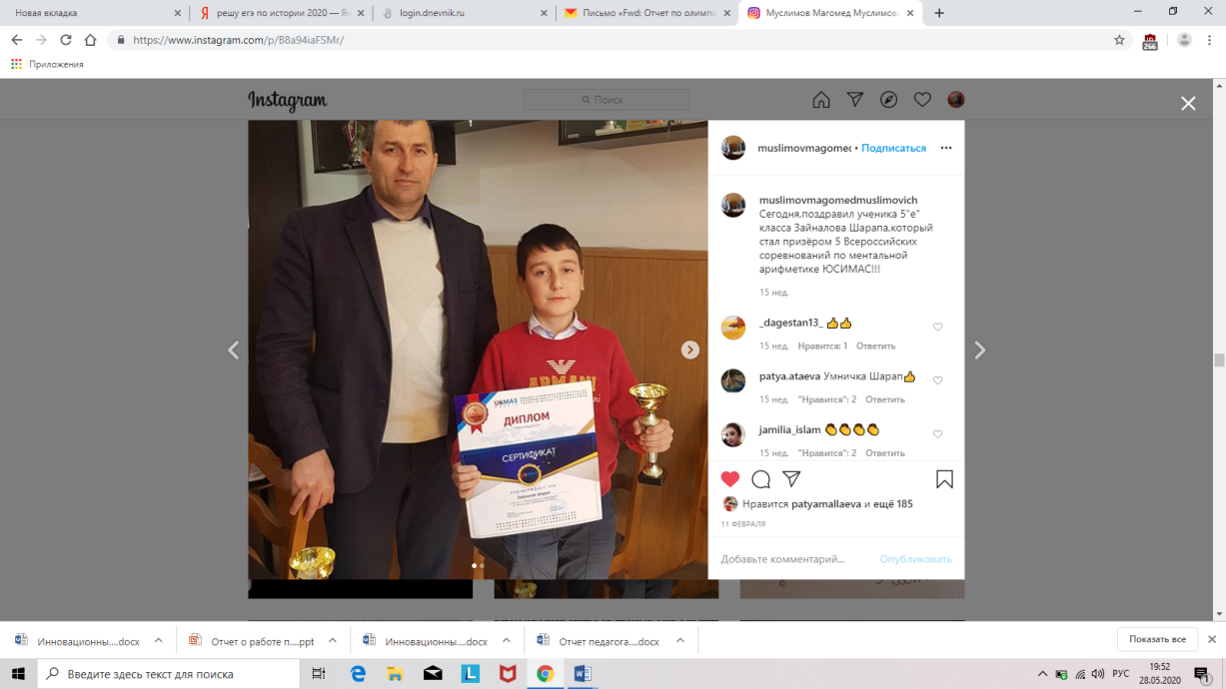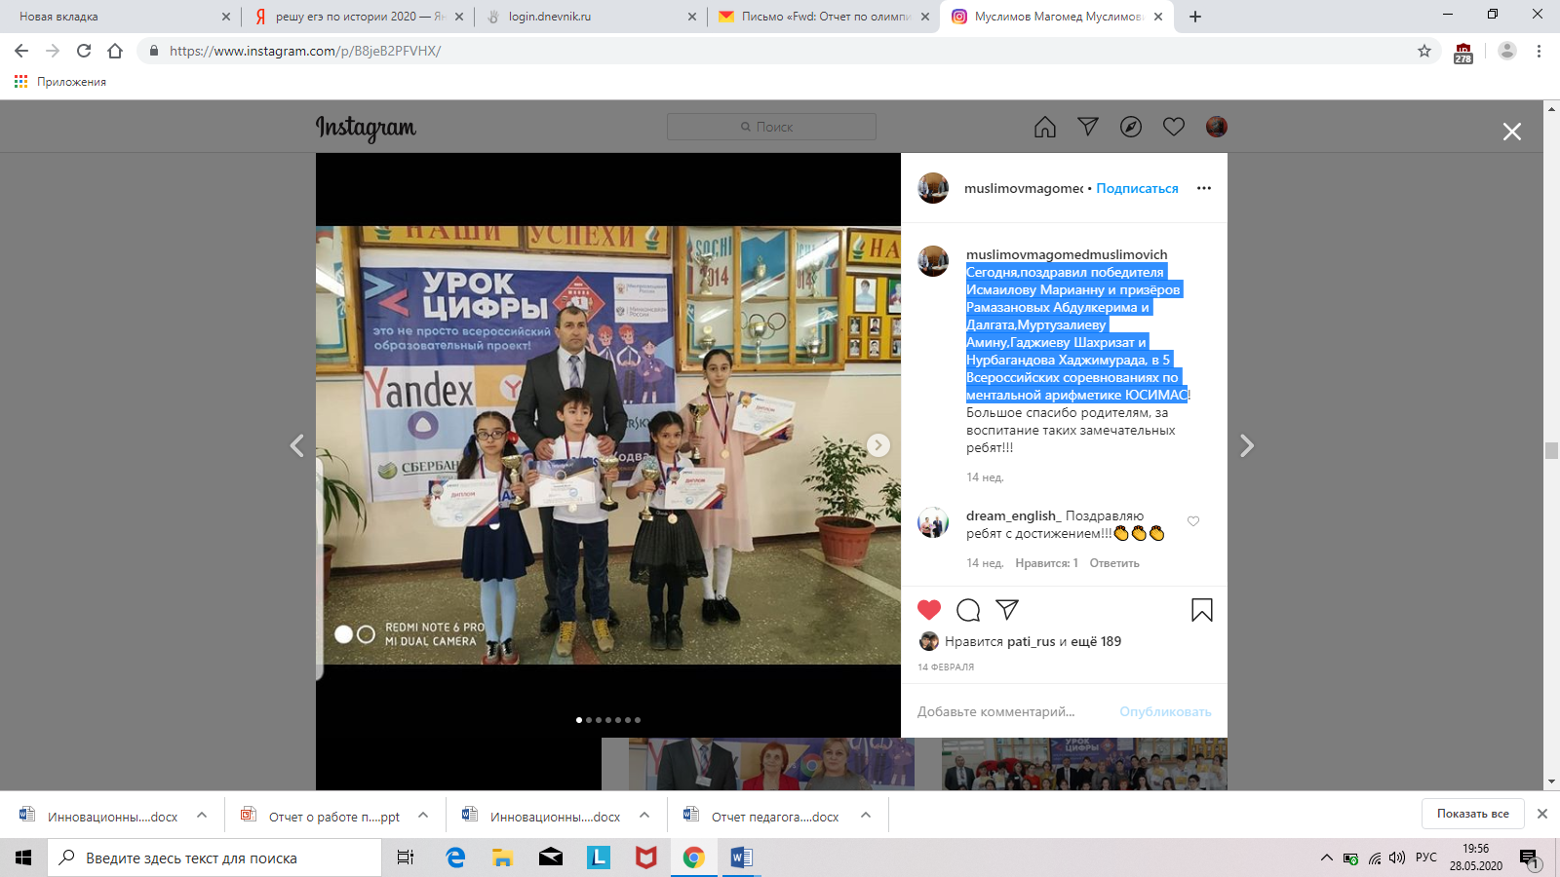
Исмаилова Марианна стала победителем 5 Всероссийских соревнований по ментальной арифметике ЮСИМАС, а также и призёрами Рамазановы Абдулкерим и Далгат ,Муртузалиева Амина, Гаджиева Шахризат и Нурбагандов Хаджимурад и Зайналов Шарап.

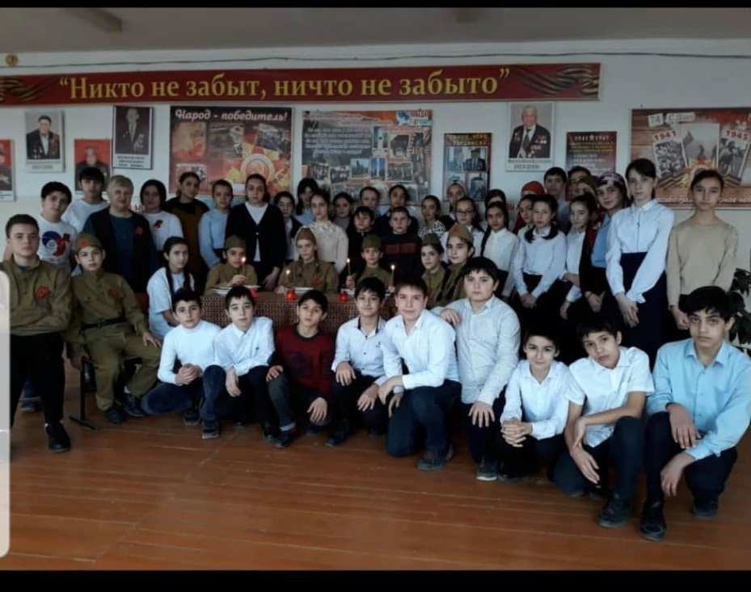
24 января в школе была проведена акция «Блокадный хлеб», которая позволит сохранить память о подвиге мирных жителей Ленинграда, пережив-ших блокаду.
К нам пришли активисты волонтёрских объеди-нений "Лидер" и "Миротворец" под руководством коорди-натора ДОО г.Избербаш Писаревой Елены Олеговны с музыкально-литературной композицией "Блокадный хлеб Ленинграда".
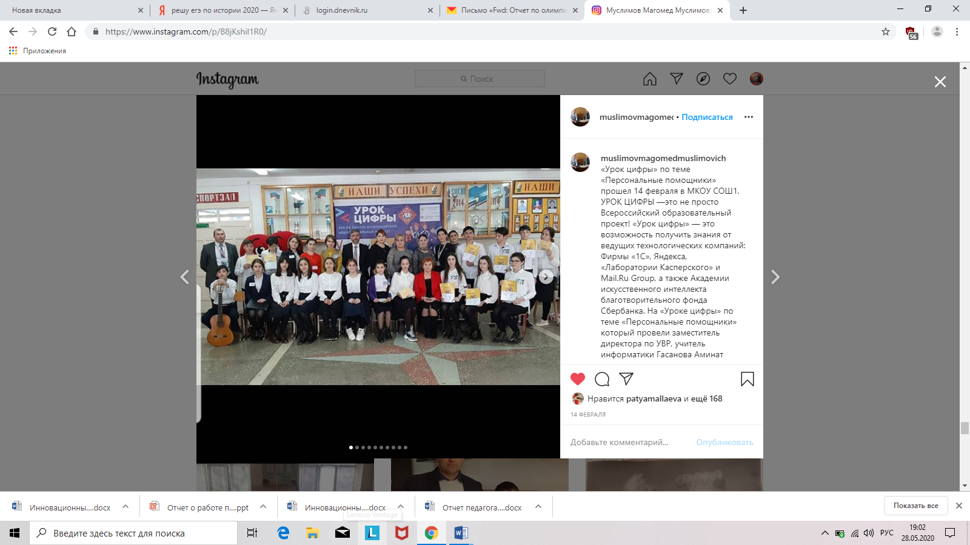
14 февраля в МКОУ « СОШ№1» прошел респуб-ликанский УРОК ЦИФРЫ по теме «Персональные по-мощники». УРОК ЦИФРЫ — это не просто Всерос-сийский образо-вательный проект! «Урок цифры» — это возможность получить знания от ведущих технологических компаний: Фирмы «1С», Яндекса, «Лаборатории Касперского» и Mail.Ru Group, а также Академии искусственного интеллекта благотворительного фонда Сбербанка. В рамках проекта «Урок цифры» по теме «Персональные помощники» прошли открытые уроки, которые провели заместитель директора по УВР, учитель информатики Гасанова Аминат Набиевна и психолог школы Агаева Зумруд Агаевна, а также учитель начальных классов Эседова Э.И и учитель русского яхыка и литературы Хилько Е.Е, учитель английского языка Джамаладинова З.И и учитель истории и обществознания Бигишиева Л.Р.
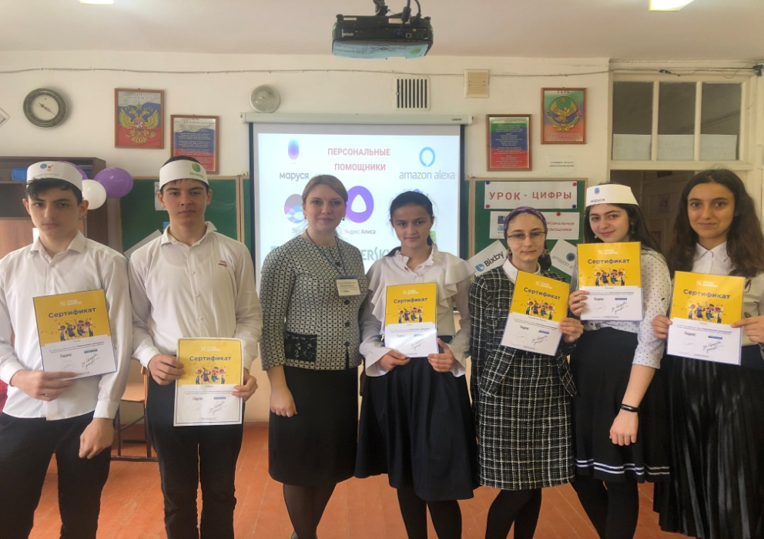

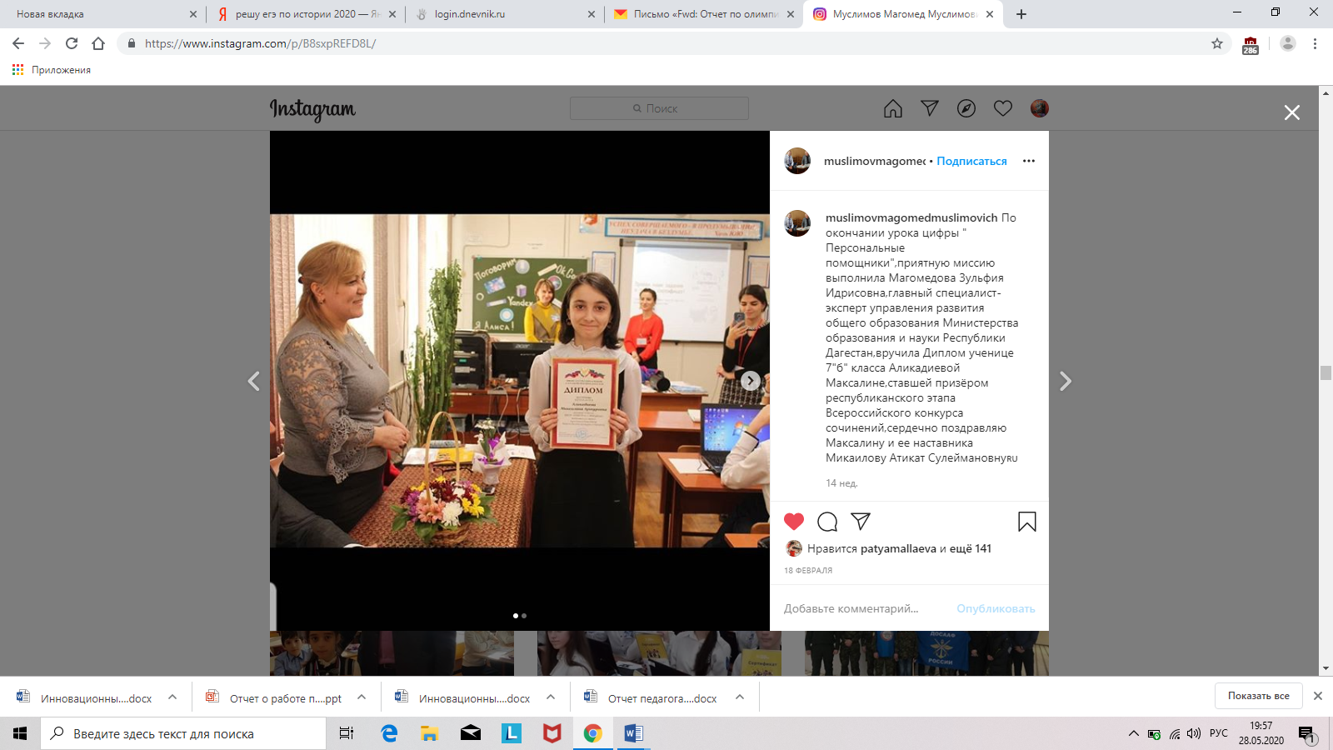
По окончании УРОКА ЦИФРЫ "Персональные помощники", приятную миссию выполнила Магомедова Зульфия Идрисовна, главный специалист-эксперт управления развития общего образования Министерства образования и науки Республики Дагестан, вручила Диплом ученице 7"б" класса Аликадиевой Максалине, ставшей призёром республиканского этапа Всероссийского конкурса сочинений.
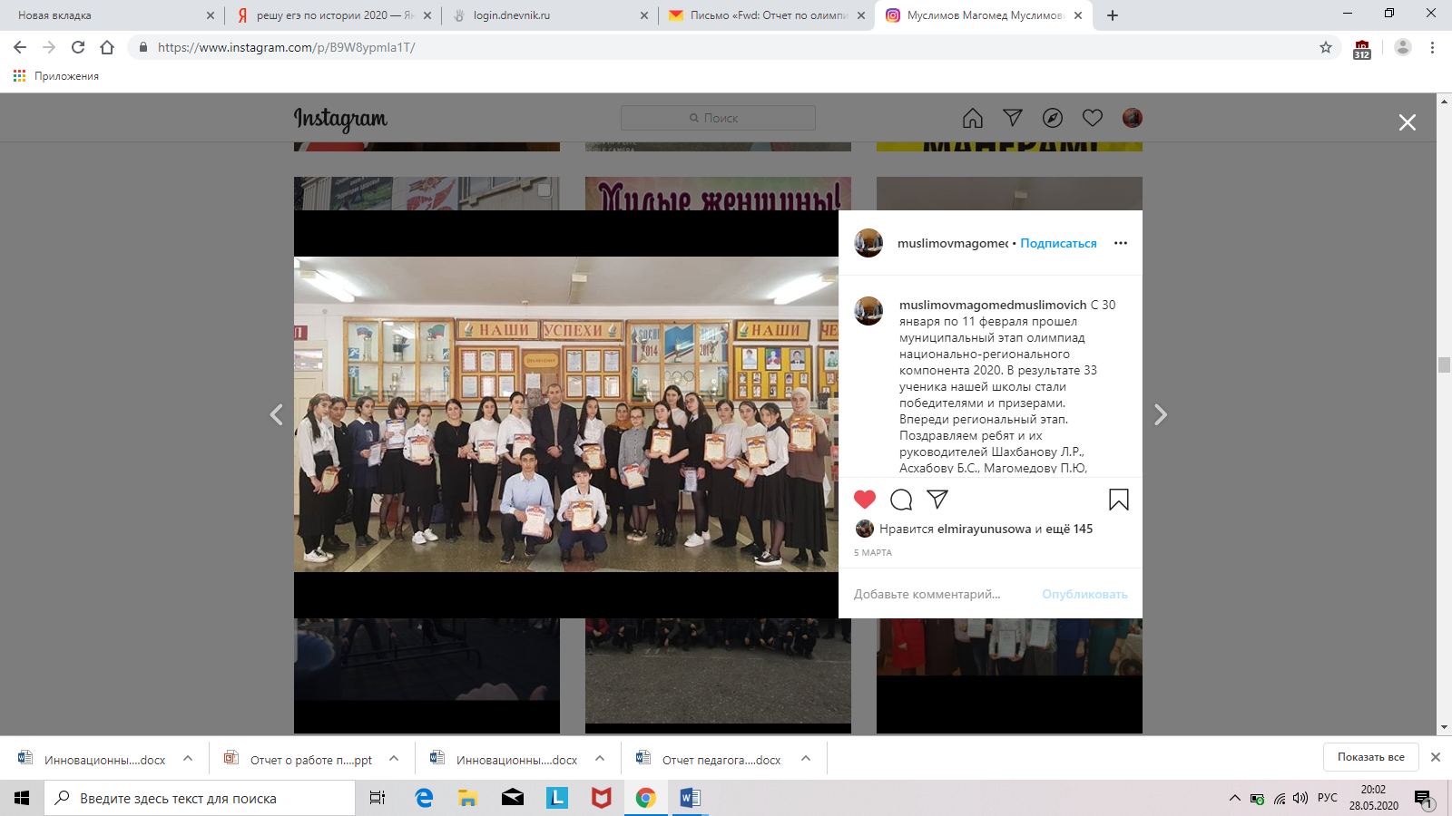
С 30 января по 11 февраля прошел муниципальный этап олимпиад национально-регионального компонента 2020. В результате 33 ученика нашей школы стали победителями и призерами. Впереди региональный этап. Руководители учеников: учитель истории и обществознания Шахбанова Л.Р., учителя родных языков Асхабова Б.С., Магомедова П.Ю, Магомедова П.О. и Кадиева Р.З.

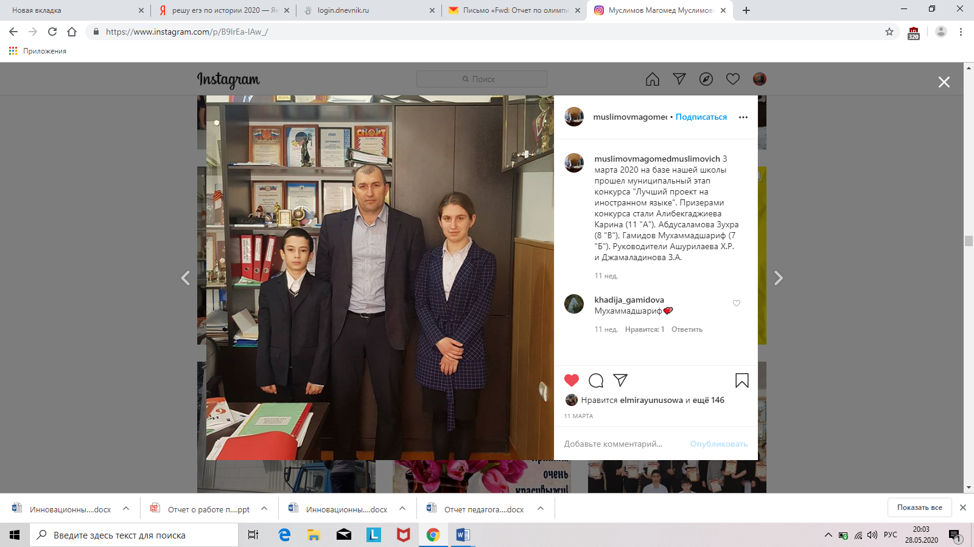

3 марта 2020 на базе нашей школы прошел муниципальный этап конкурса "Лучший проект на иностранном языке". Призерами конкурса стали Алибекгаджиева Карина (11 "А"), Абдусаламова Зухра (8 "В"), Гамидов Мухаммадшариф (7 "Б"). Руководители Ашурилаева Х.Р. и Джамаладинова З.А.
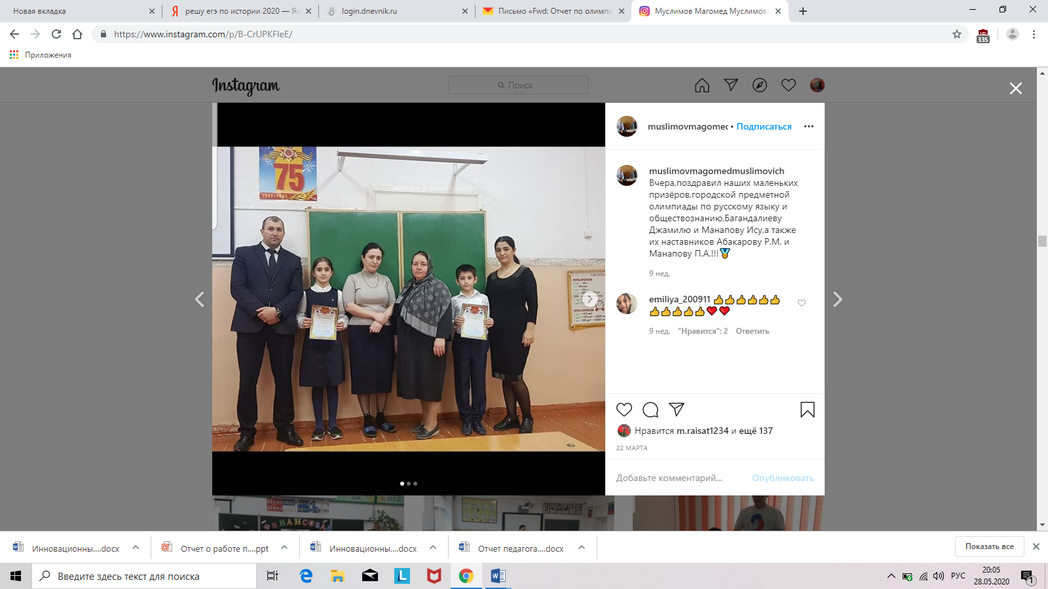

Призёры городской предметной олимпиады по русскому языку Багандалиева Джамиля и Манапов Иса, а также их наставники Абакарова Р.М. и Манапова М.А.

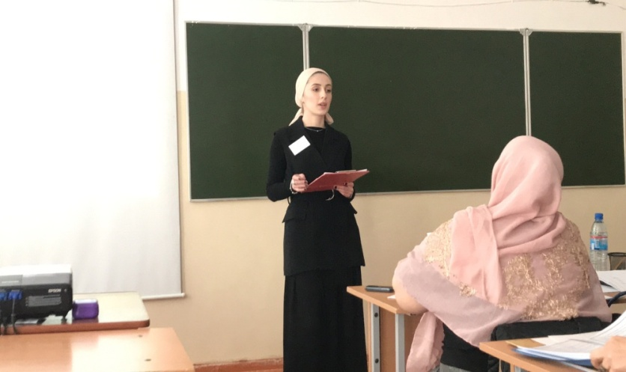
Учитель истории и общество-знания Бигишиева Л.Р. заняла 1 место в мунципальном этапе конкурса «Интерактивные тех-нологии в современном образо-вании» и 2 место в республи-канском этапе.

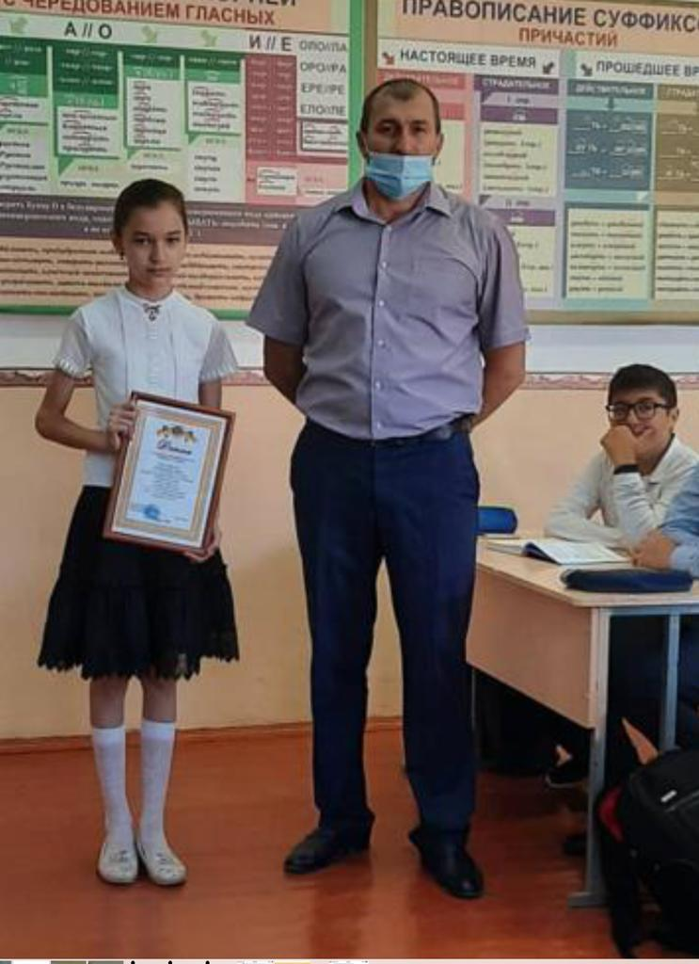
С 10 февраля по 4 марта 2020 г. в г.Казань Республики Татарстан был проведён XI Межрегиональный конкурс творческих и проектных работ учащихся «Династии России». Ученица 6 «В» класса Муртузалиева Зарема приняла участие в данном конкурсе и заняла 3 место.
Руководитель: учитель русского языка и литературы Хилько Е.Е.

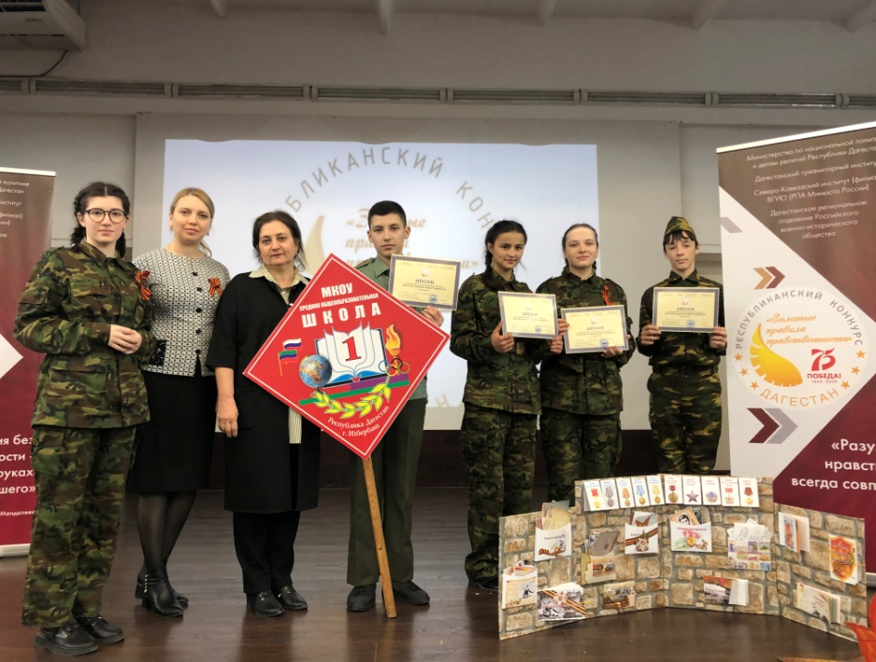
25 февраля в г.Махачкала прошёл второй этап респуб-ликанского конкурса «Золотые правила
нравственности», пос-вященный 75-летию Победы в Великой Отечественной войне. Команда учащихся МКОУ «СОШ №1» достойно представила наш город, выступив с защитой лэпбука «Мы светлой памяти верны». Руководители: Шахбанова Л.Р., Хилько Е.Е.
Итоги республиканского этапа ВсОШ
В школьном этапе ВсОШ – 2020 приняли участие 980 учеников. Победители и призеры школьного этапа, набравшие проходные баллы, приняли участие в муниципальном этапе ВсОШ. В результате ученики заняли 183 призовых места. 78 учеников приняло участие в республиканском этапе ВсОШ 2020.
16 учеников МКОУ «СОШ №1» стали призерами регионального этапа ВсОШ-2020 по 8 предметам и 3ученика по предметам НРК.
 | Фамилия* | Имя* | Отчество* | Класс обучения | предмет
 | Маликов | Малик | Арсенович | 11 | информатика
 | Рамазанов | Магомед | Рамазанович | 11 | информатика
 | Гугаева | Зумруд | Магомедалиевна | 9 | обществознание
 | Рабаданов | Алуди | Гаджиевич | 9 | обществознание
 | Исмаилов | Марсэль | Спартакович | 11 | ОБЖ
 | Шендригин | Даниил | Алексеевич | 10 | обществознание
 | Муртузалиева | Зарина | Мухтаровна | 10 | физическая культура
 | Бутаева | Альфия | Ризвановна | 9 | искусство
 | Адаев | Умахан | Шамильевич | 10 | технология ТТ
 | Исмаилов | Марсэль | Спартакович | 11 | технология ТТ
 | Маликов | Малик | Арсенович | 11 | технология ТТ
 | Магомедов | Раджаб | Магомедович | 11 | физика
 | Мирзаханов | Джабраил | Курбанкадиевич | 10 | физическая культура
 | Джамаладинов | Сулейман | Зубайруевич | 11 | физическая культура
15. | Маликов | Малик | Арсенович | 11 | физическая культура
16. | Абдулвагабов | Магомедэмин | Хириевич | 8 | математика
17. | Магомедов | Раджаб | Магомедович | 11 | история Дагестана
18. | Абдуллаева | Асият | Шариповна | 11 | даргинский язык
19. | Муслимова | Салихат | Магомедовна | 11 | кумыкский язык

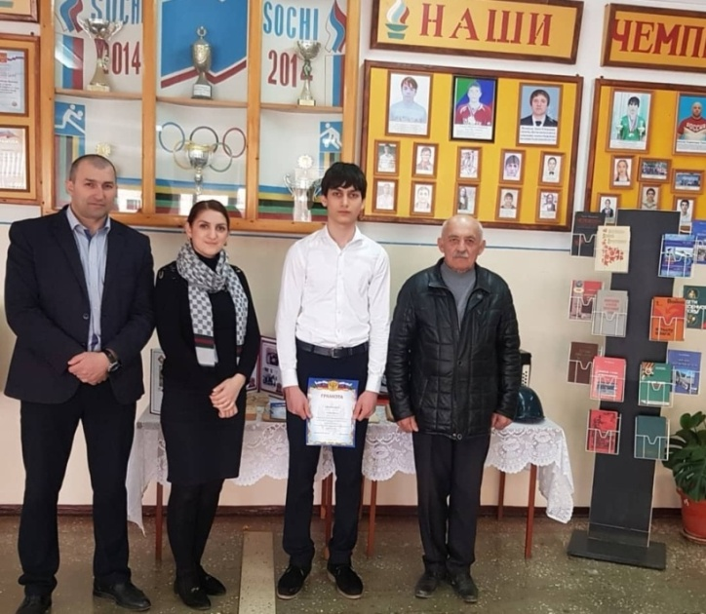
Исмаилов Марсэль 11 «А» класс
Призер регионального этапа ВсОШ по предмету «ОБЖ»
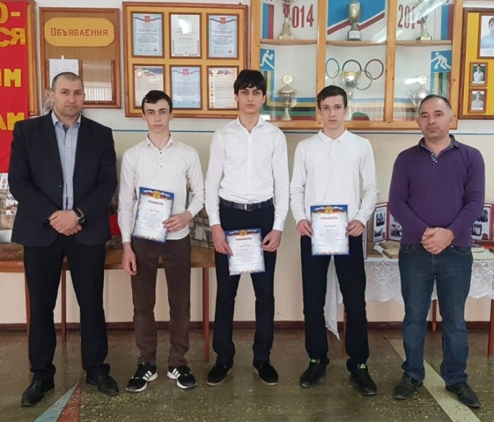
Руководитель Мусаев М.А

Маликов Малик , Исмаилов Марсэль 11 «А» класс
Ибрагимов Марат 10 «А» класс
Призеры регионального этапа ВсОШ
по предмету «Технология»
Руководитель Магомедов Г.А.
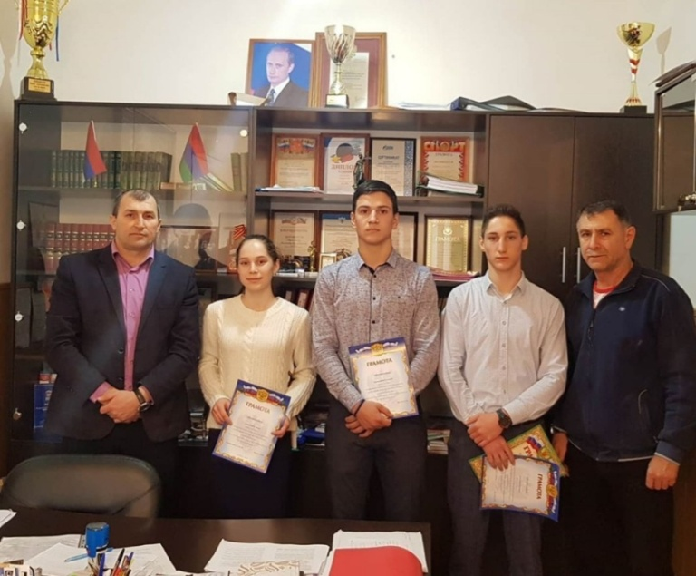
Муртузалиева Зарина 10 «Б» класс, Джамаладинов Сулейман 11 «А» класс, Мирзаханов Джабраил 10 «А» Призеры регионального этапа ВсОШ по предмету «Физкультура». Руководитель Хасбулатов К.М
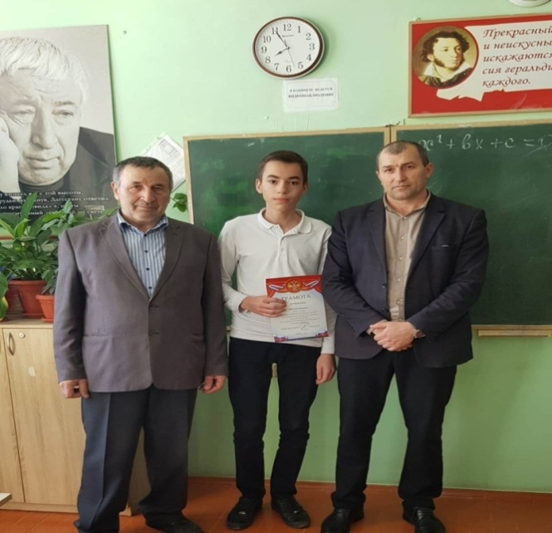
.
Абдулвагабов Магомедэмин 8 «А» класс
Призер регионального этапа ВсОШ
по предмету «Математика»
Руководитель Курбанов С.Г.

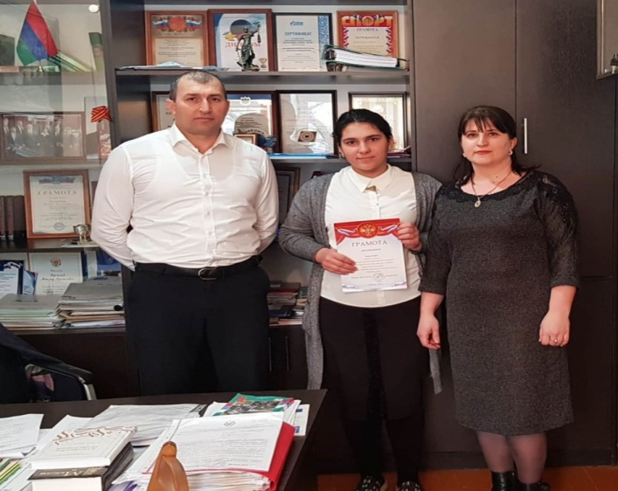
Бутаева Альфия 9 «Г» класс
Призер регионального этапа ВсОШ
по предмету «МХК»
Руководитель Горновская В.Б.

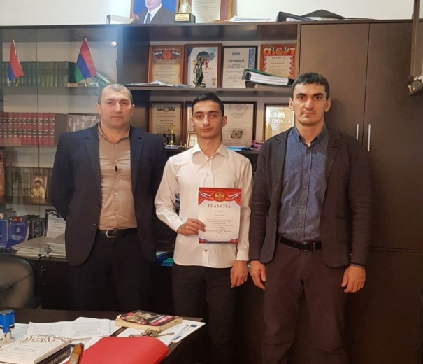
Магомедов Раджаб 11 «А» класс
Призер регионального этапа ВсОШ
по предмету «Физика»
Руководитель Алиризаев А.Н.

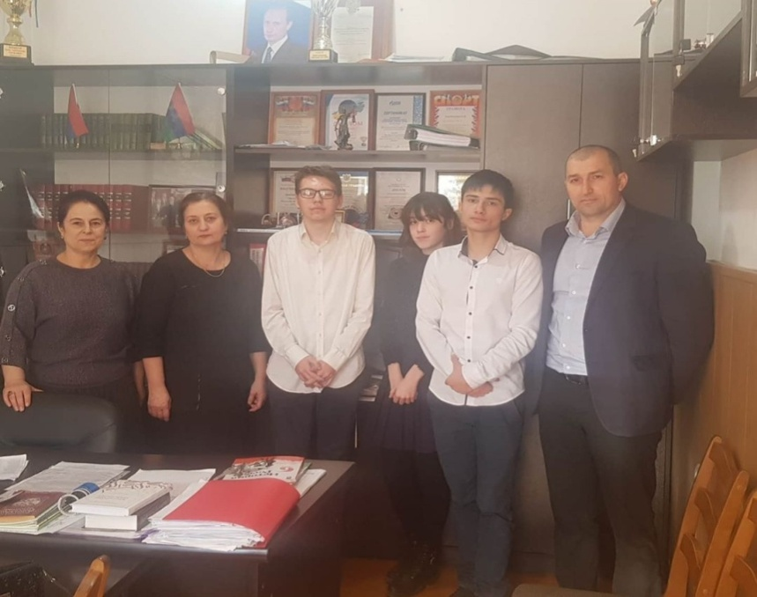
Щендригин Даниил 10 «Б» класс, Гугаева Зумруд 9 «Б» класс, Рабаданов Алуди 9 «А» класс
Призеры регионального этапа ВсОШ по предмету «Обществознание»
Руководитель Шахбанова Л.Р. и Сайдиева З.М.
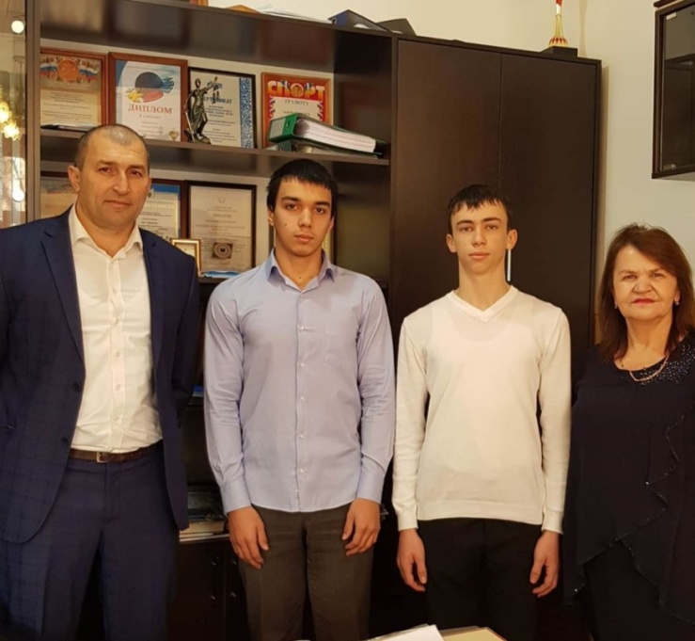
Рамазанов Магомед, Маликов Малик
11 «А» класс
Призеры регионального этапа ВсОШ по предмету «Информатика»
Руководитель Омарова К.Ю.

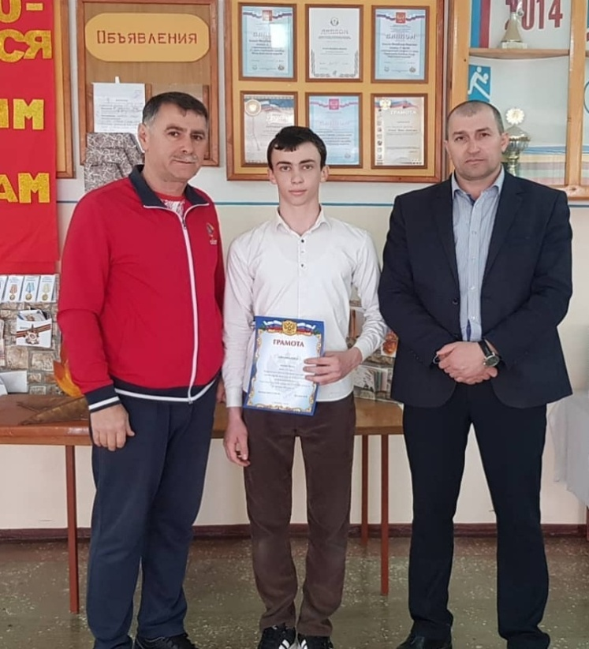
Маликов Малик 11 «А» класс
Призер регионального этапа ВсОШ по предмету «Физкультура»
Руководитель Хасбулатов К.М.

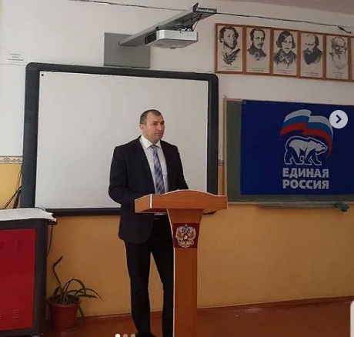
Собрание первичного отделения 13 Избербаш-ского местного отделения ВПП "Единая Россия" прошло 3 февраля в МКОУ «СОШ № 1». С докладом о Послании Президента Российской Федерации Федеральному Собранию РФ выступил секретарь первичного отделения 13, директор МКОУ «СОШ №1» Муслимов М. М..

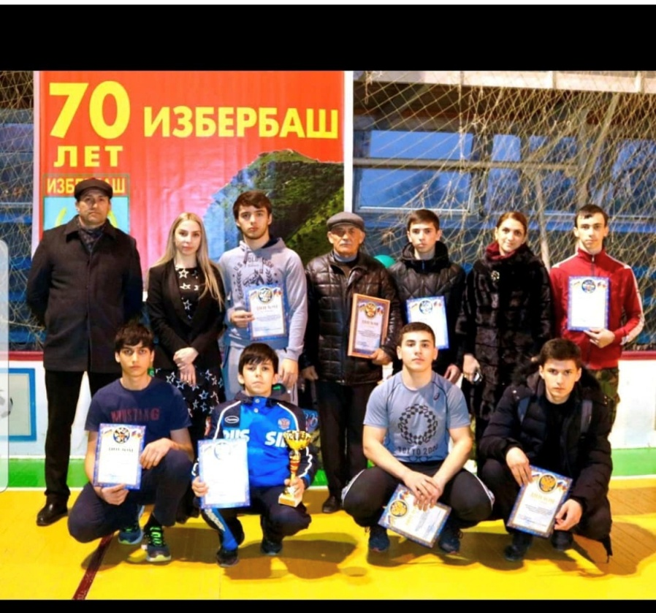

25 февраля прошла военно-спортивная игра «Зарница», посвящённая 75-летию Победы в ВОВ. Игра началась с общего построения и приветствия всех участников сорев-нований. После церемонии открытия, учащиеся при-ступили к конкурсам.

28 февраля на базе МКОУ "СОШ 11" проходил рыцарский турнир между учащимися вторых классов, где наша школа стала победителем!

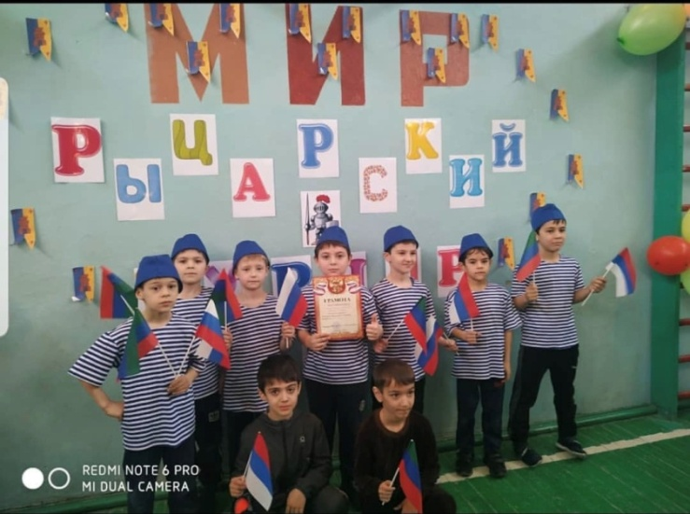
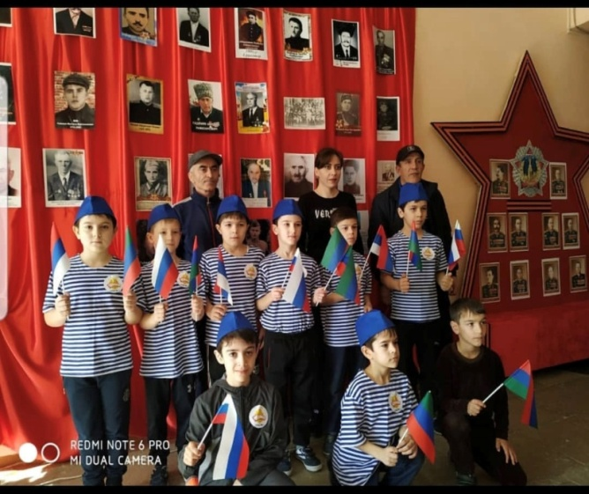

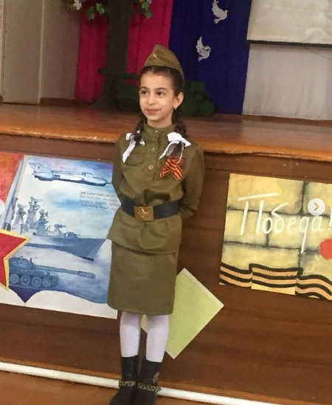
27февраля на базе МКОУ «СОШ №10» прошёл муниципальный конкурс чтецов «Подвиг твой бессмертен» среди уч-ся 1-4кл всех школ. Участники конкурса исполняли поэтические произведения, посвящённые празднованию Года Памяти и Славы. Итоги конкурса: 1классы- Дагирова Д и Керимова К заняли 3-е место; 2классы- Алишейхова А - 1-е место и Бигишиева А- 3-е место; 3классы - Далгатова З- 3-е место и Исаев А- 2-е место; Ахмедова К и Рабаданов А- 2-е место

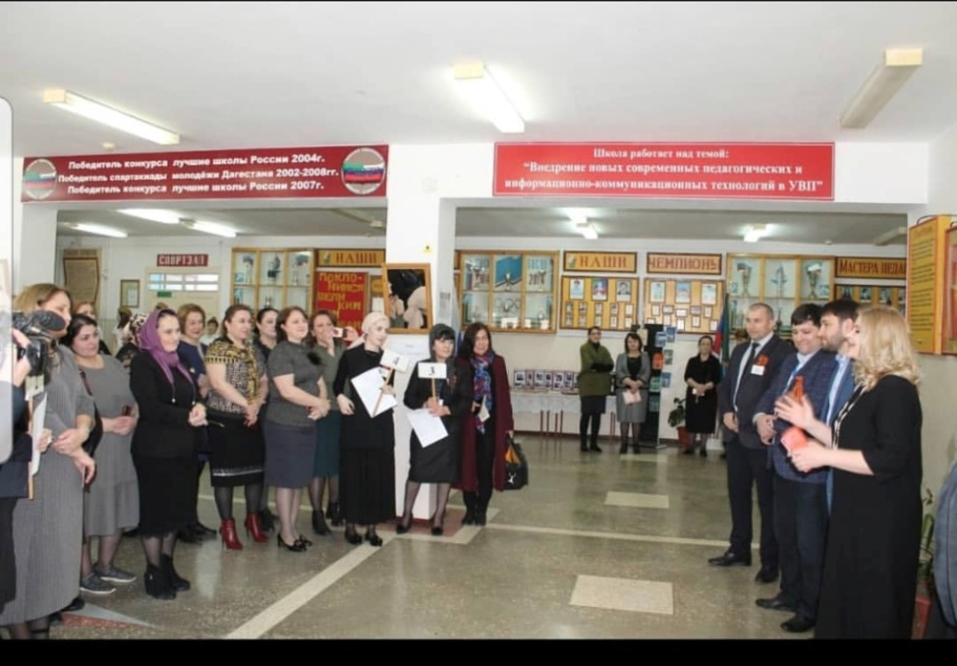
28 февраля в ППЭ 512 на базе МКОУ «СОШ № 1» прошла Всерос-сийская акция "Еди-ный день сдачи ЕГЭ родителями". В этом году акция «Единый день сдачи ЕГЭ родителями» посвя-щена 75-летию Вели-кой Победы, а экзамен по истории выбран в связи с объявленным в России Годом памяти и славы.
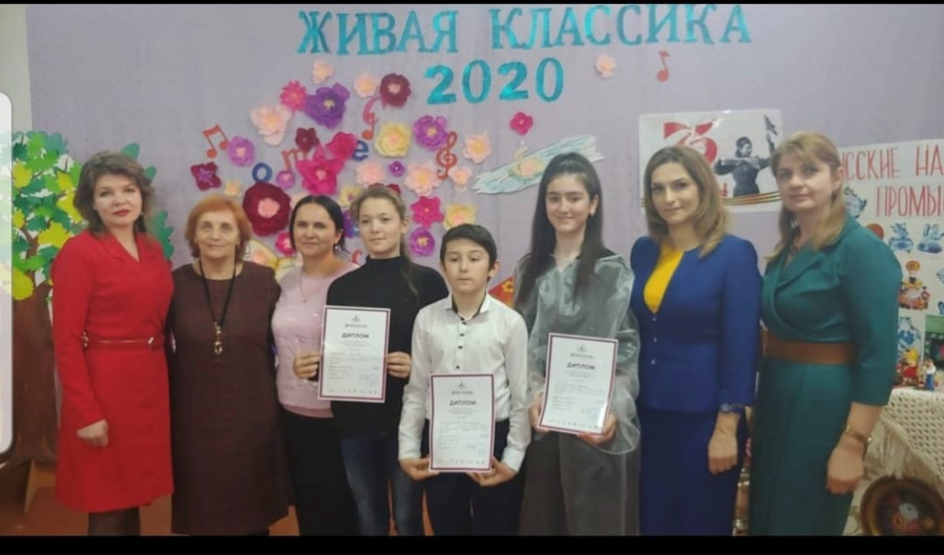
28 февраля прошёл муниципальный этап Всероссийского конкурса "Живая классика". Ученик 7 "В" класса Хасбулатов Рамазан стал победителем конкурса. Исаев Саид (7"В") и Магомедов Ислам(6"Г") стали призёрами. Наставники: Микаилова А.С. и Мугудинова Х.Т.

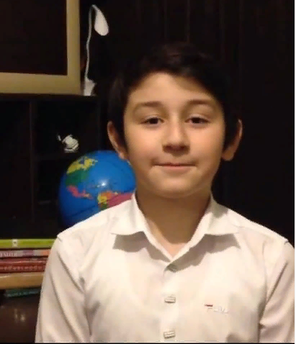
Ученик 7 «В» класса Хасбулатов Рамазан стал победителем регионального этапа конкурса юных чтецов «Живая классика».

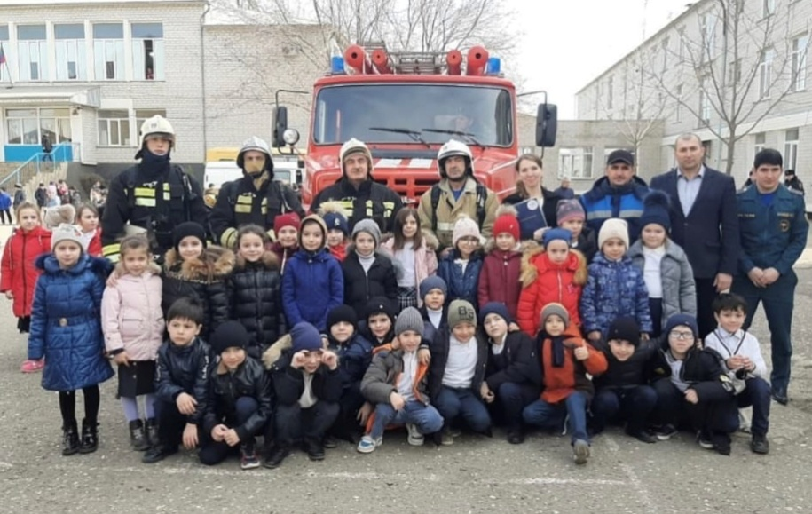
4 марта по плану в школе была проведена учебная тревога. Занятие по пожарной эвакуации проводилось с выводом лиц находящихся в здании на улицу. В 10 часов был дан учебный сигнал «Пожарная тревога». Обучающиеся и сотрудники школы провели эвакуацию, уложившись в контрольное время.

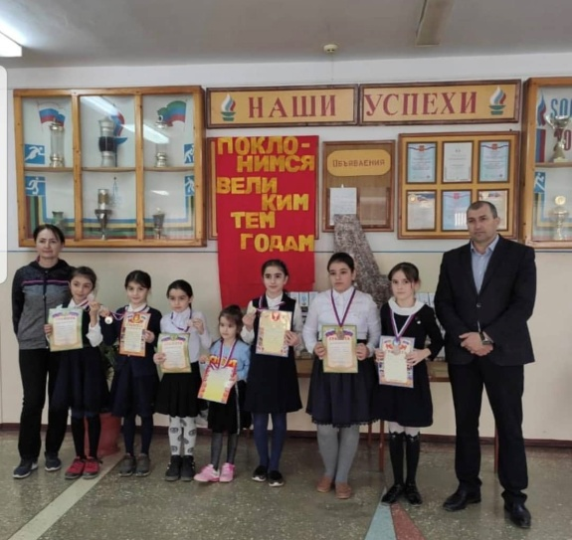
Победители и призёры Открытого городского турнира по дзюдо среди девушек 2003-2012гг.р, посвященного 75-летию со Дня Победы.

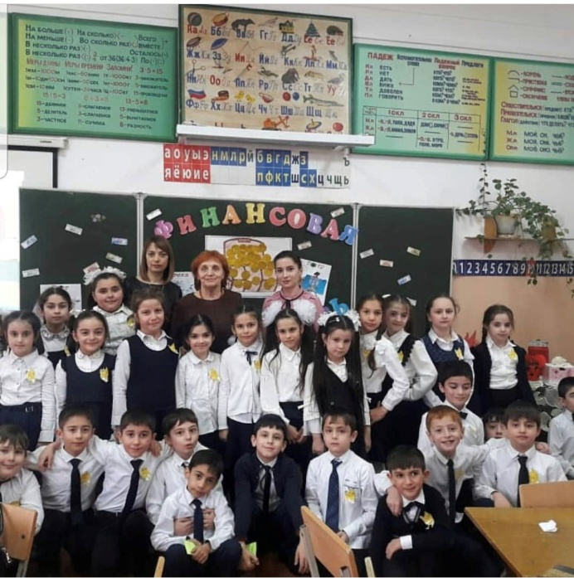
19 марта Эседова Э. И. провела городское внеклассное мероприятие по внеурочной деятельности "Афлатун ". Главной целью мероприятия стало формирование и развитие логического мышления, внимания, умения слушать товарищей.

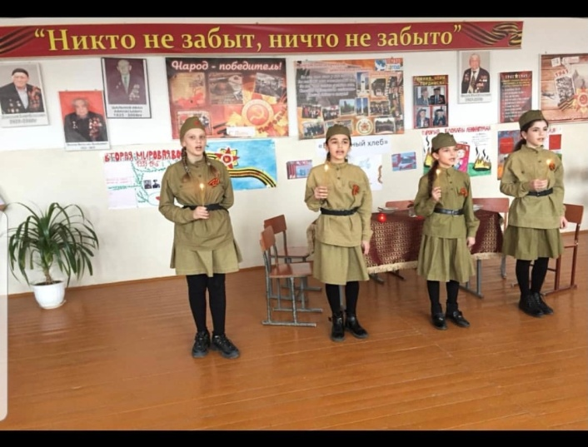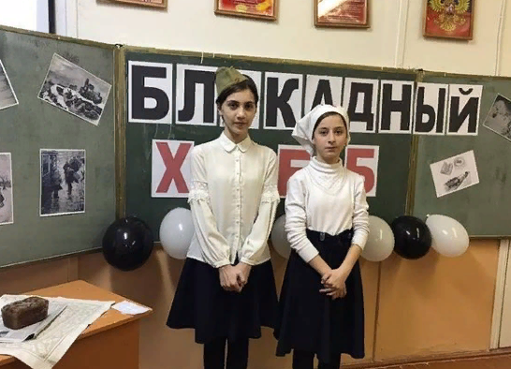

Мероприятия, приуроченные к празднованию 75-летия Дня Победы
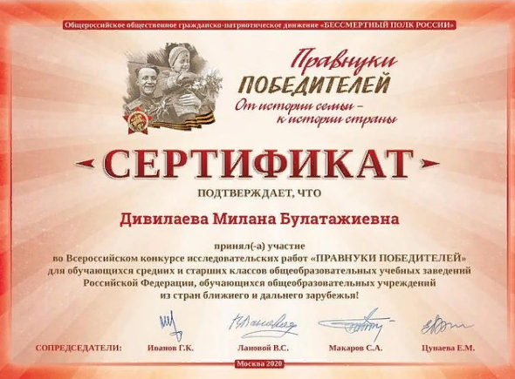
Акция "Флаги России"
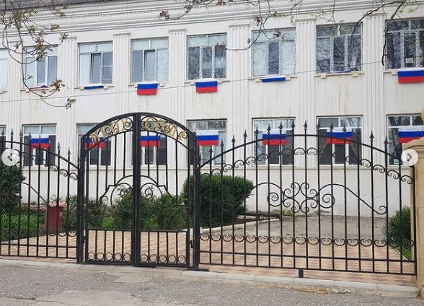
Чествование медалистов МКОУ «СОШ№1»
  - бного года

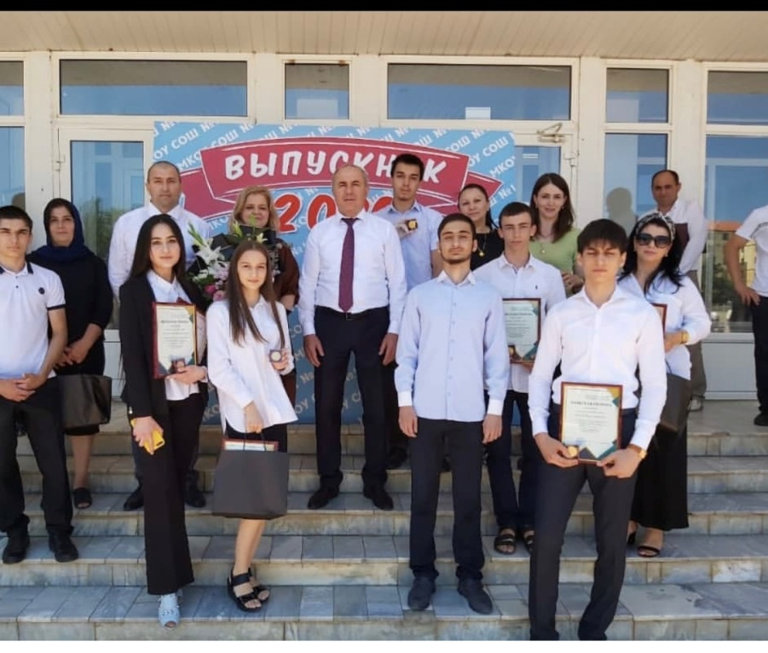

      - Алибекгаджиева Карина Магомедсаидовна
      - Алиев Рашид Исламович
      - Исмаилов Марсэль Спартакович
      - Магомедов Раджаб Магомедович
      - Маликов Малик Арсенович
      - Рамазанов Магомед Рамазанович
      - Арслангереева Умамат Арсланбековна
      - Муслимова Салихат Магомедгаджиевна
      - Гаджикулиева Альбина Саидовна
      - Мирзаева Аминат Рамазановна
      - Расулова Хамис Рашидовна
      - Чупалаева Шахризат Залимхановна

II полугодие 2020-2021 учебного года

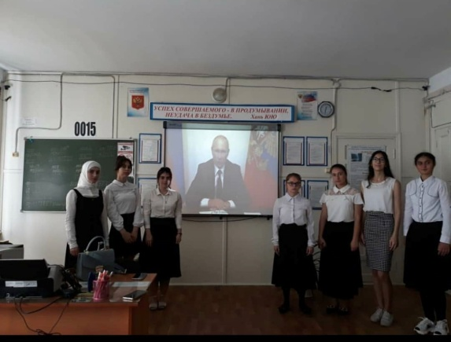
1 сентября в 12-00 прошёл Всероссийский открытый урок «Помнить - значит знать», посвящённый 75-летию Победы в ВОВ 1941-1945 годов.

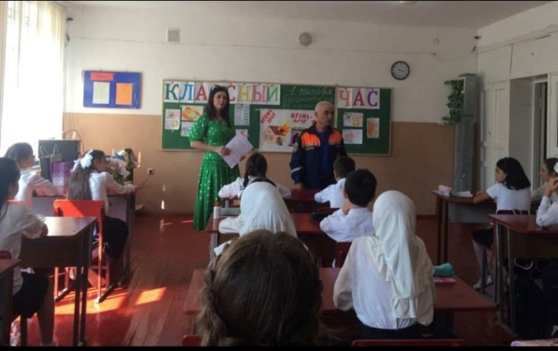
1 сентября в школе прошли Всероссийские открытые уроки «Основы безопасности жизнедеятельности», уроки - подготовки детей к действиям в условиях различного рода чрезвычайных ситуаций, в том числе в местах массового пребывания людей, адаптации после летних каникул.

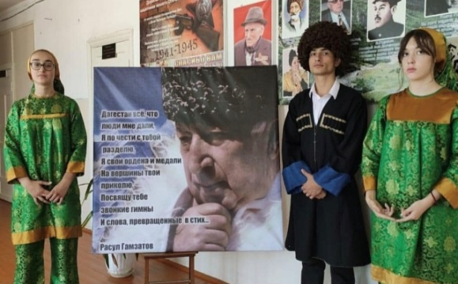
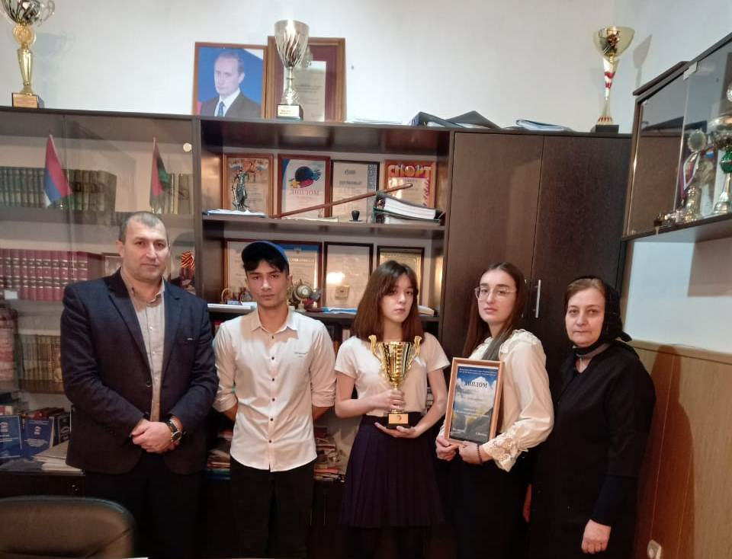
14 сентября команда нашей школы «Юные краеведы» в составе: Кадиевой Аминат-9б, Алиевой Аминат-11б, Рабаданова Алуди-10а, Гугаевой Зумруд-10б приняла участие в республиканском Гаджет-кроссе «Кубок-РДШ», который был приурочен к празднованию Дню единства народов Дагестана. Команда заняла 1 место. Руководители: Шахбанова Л.Р, Бигишиева Л.Р и Абдуселимова З.Н.
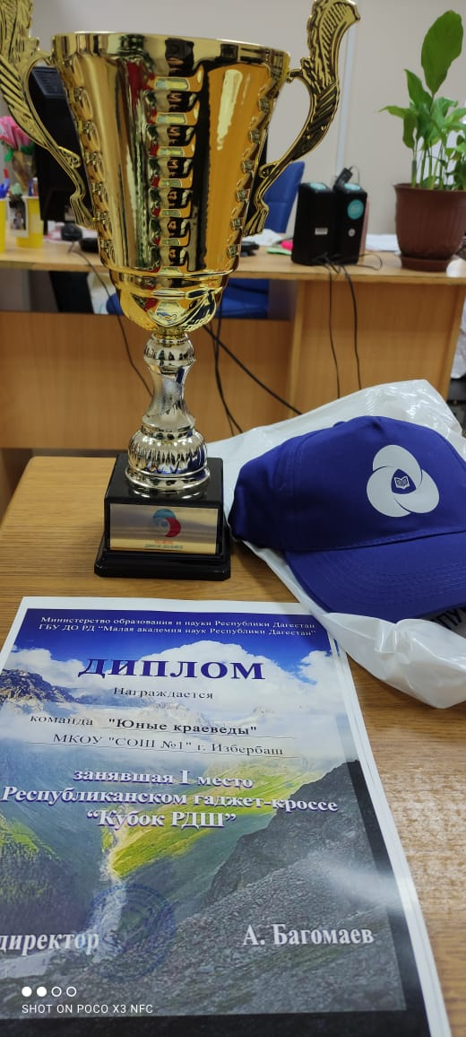

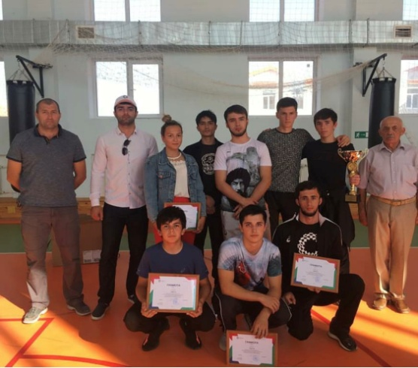
23 сентября, команда нашей школы под руководством учителя ОБЖ Мусаева М.А. победила в республиканском этапе Всероссийской военно-спортивной игры "Зарница". Руководитель Мусаев М.А.

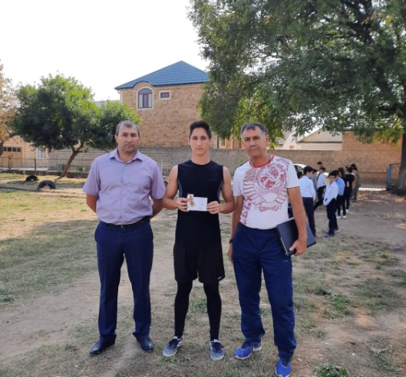
Ученик 11"а" Мирзаханов Джабраил, получил золотой значок ГТО

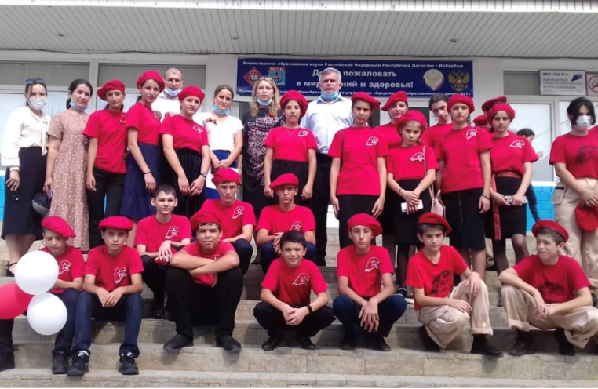
28 сентября на базе МКОУ "СОШ 1" г.Избербаш состоялся праздник юности, мужества, сплоченности, посвящённый Всероссийскому детско-юношескому военно - патриотическому общественному движению "Юнармия".

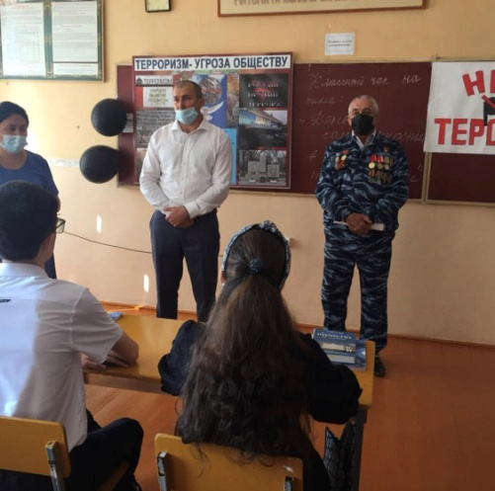
3 сентября в России отмечается День солидарности в борьбе с терроризмом. В школе были проведены классные часы, посвященные памяти трагических событий, произошедших в сентябре 2004 года в Беслане.

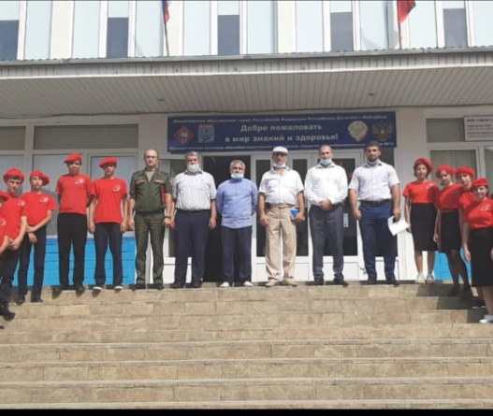
3 сентября 2020г. Знать, чтобы помнить. Патриотическая акция "Единой России" Диктант Победы. МКОУ "СОШ № 1" является дной из региональных площадок проведения Диктанта Победы. В акции приняли участие ученики 10-11 классов, родители, учителя, директора и завучи школ, работники Управления образованием, Администрации МО г Избербаш, работники МЧС и других служб города.
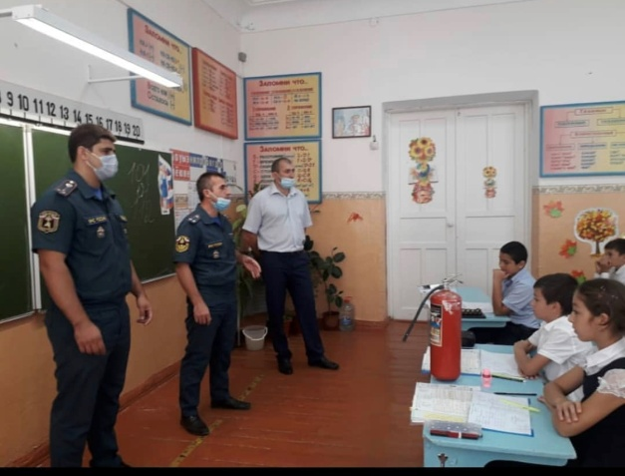
В МКОУ "СОШ №1" дознавателем ОНД и ПР № 11 подполковником внутренней службы Муртузалиевым М.З. и старшим инспектором ОНД и ПР № 11 старшим лейтенантом внутренней службы Гусеновым Д.Г. были проведены профилактические беседы с учащимися школы по правилам пожарной безопасности.
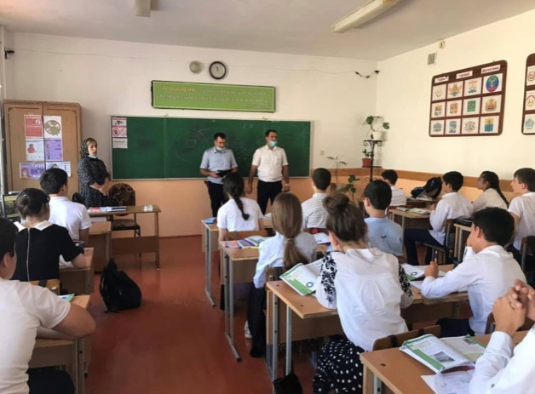
На основании Приказа Министерства образо-вании и науки РД №1644-08/20 от 24 августа в целях проведения программы "Профилактика правона-рушений и преступлений среди несовершенно-летних в Республики Дагестан на 2019-2021 годы" в МКОУ "СОШ 1" сотрудниками ПДН Муртузалиевым М.Г., Мирзакадиевым М.М. были проведены беседы с учениками 9-11 классов в рамках межведомственной комплексной профилактической операции «Подросток-2020».

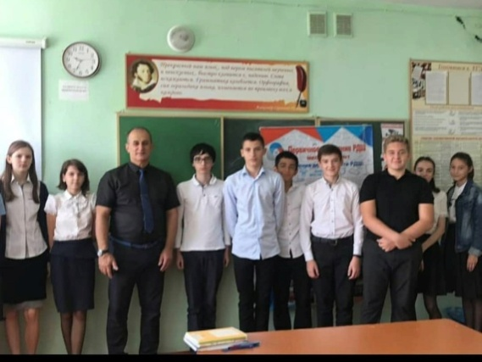
19 сентября, учащиеся 9 «А» класса МКОУ «СОШ 1» приняли участие во Всероссийском проекте «Классные встречи» Российского движения школьников. Гостем стал руководитель Дворца Культуры города Избербаш - Казилов М.Ш.

МКОУ «СОШ №1» Эседова Э. И. пригласила детей в мир виртуальной реальности, проведя Урок Цифры по теме "Искусственный интеллект".
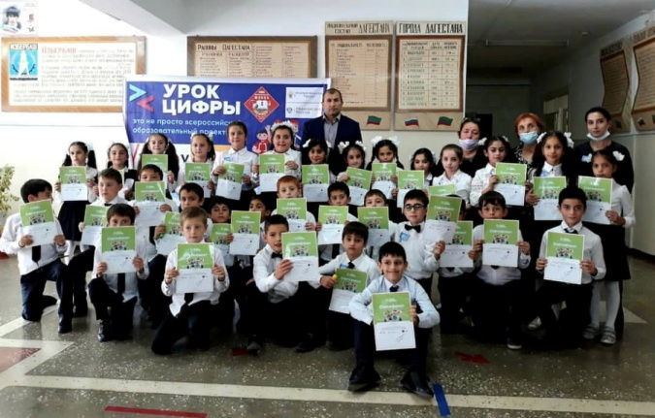

Победители городского турнира по пляжному волейболу

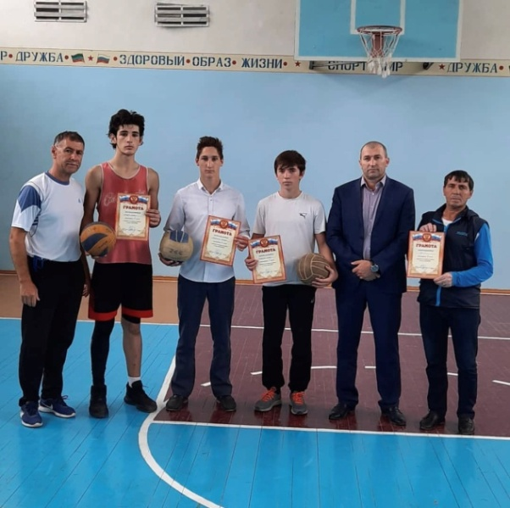
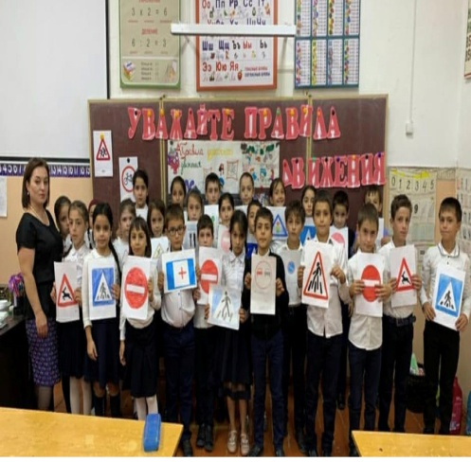
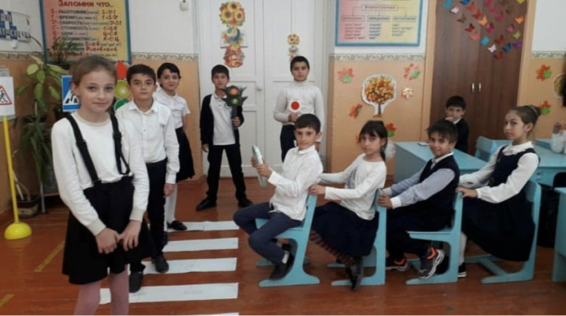
В период с 14 сентября по 7 октября был проведён Месячник по безопасности дорожного движения. Были проведены тематические классные часы по темам: "Улица полна неожиданностей, "Улица как источник опасности", "Безопасный путь в школу" и другие.

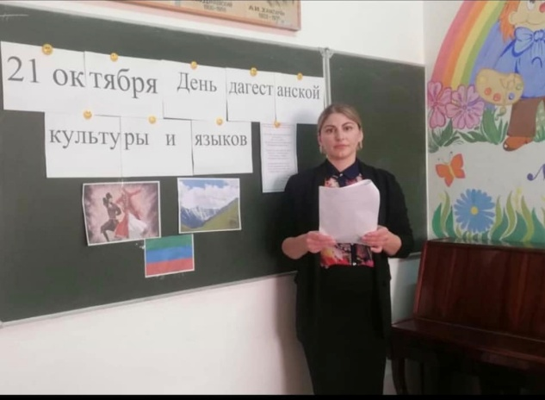
10 октября 2020 года был проведён ежегодный Международный тотальный диктант на лезгинском языке. Учащиеся школы, преподаватели, а также все желающие, любители родного лезгинского языка собрались в стенах школы для участия в масштабном мероприятии, направленном на популяризацию родного языка, укрепление национального самосознания.

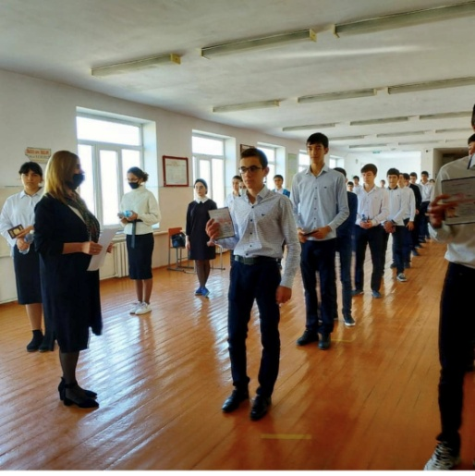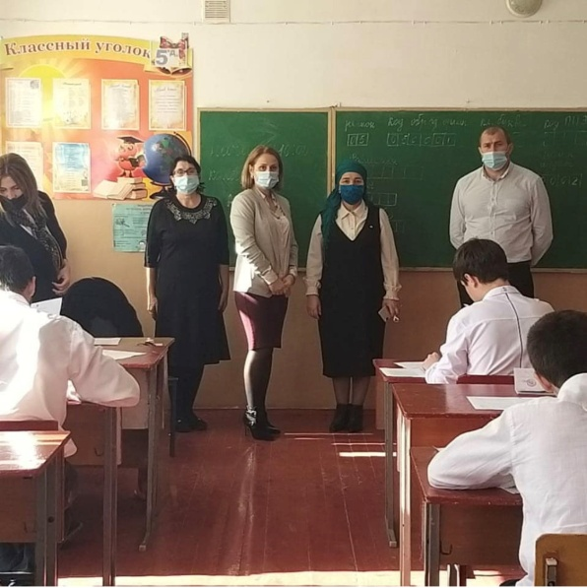Диагностические работы - 2020 в формате ОГЭ по русскому языку, математике и физике в 10 классах.

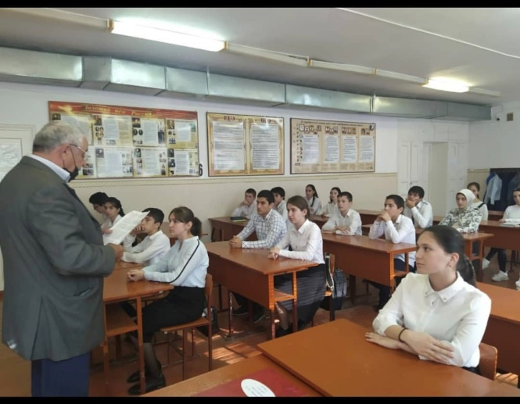
"Терроризм в эпоху пандемии" - так называется статья информационного агентства России "ТАСС".
19 октября, в МКОУ "СОШ № 1" по приглашению руководства Даргинского театра им.О.Батырая провел меро-приятие заместитель председатель Совета ветеранов войны в Афганистане, председатель Всероссийской орга-низации "Боевое братство" в г.Избербаш Султан Даитбеков.
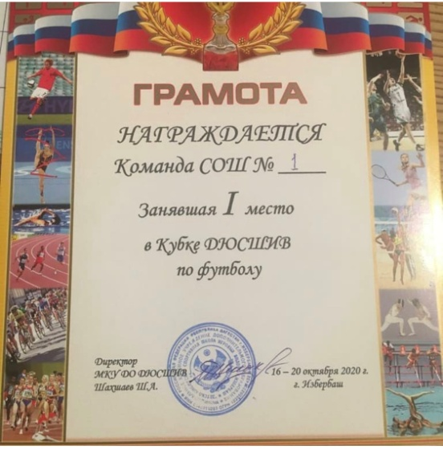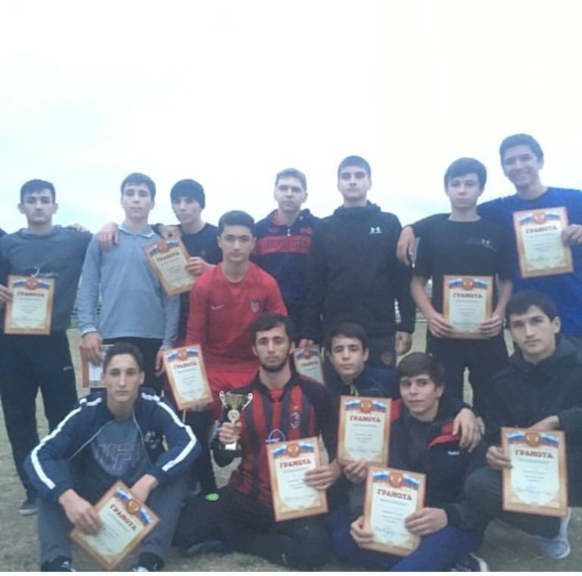

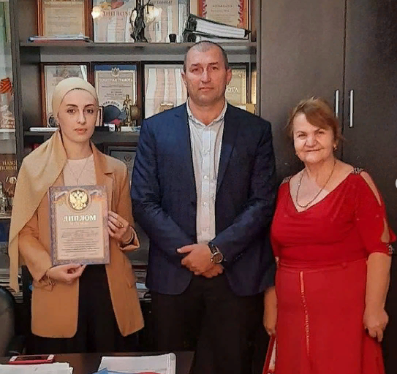
Бигишиева Л.Р., учитель истории, педагог по развитию таланта, 2 место в республиканском конкурсе «Использование интерактивных средств обучения в современном образовании». Омарова К.Ю., учитель информатики, куратор ЭОР «ЯКласс».

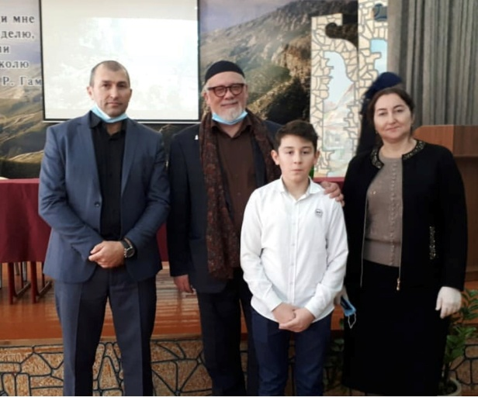
Хасбулатов Рамазан, призер всероссийского конкурса «Живая классика», был приглашен на мастер-класс с доцентом кафедры актёрского мастерства Театрального института им. Бориса Щукина Маркиным М.В. в г. Махачкала.

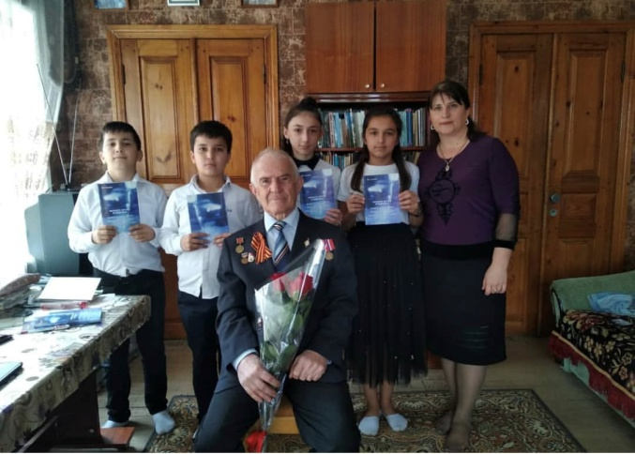
5 октября, активисты МКОУ "СОШ № 1" вместе со своими классными руководителями поздравили учителей-ветеранов педагогического труда с праздником «День учителя». Поздравления нашего подрастаю-щего поколения всегда проходят с теплотой и душевностью. Наши родные, никогда не бывшие, учителя, всегда очень трогательно принимают учеников, как своих детей.

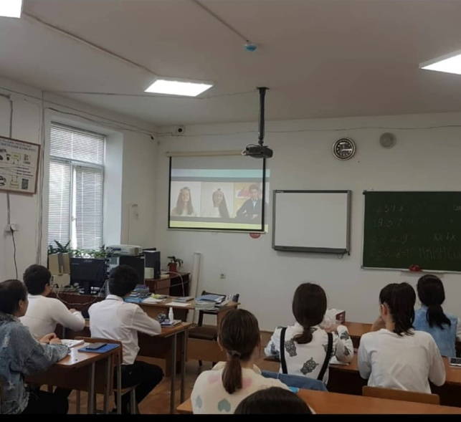
16 октября наша школа приняла участие в профориентационной акции "День ИТ-знаний 2020". Были проведены уроки на следующие темы: "Как учиться в соцсетях и какие возможности соцсетей можно использовать в обучении?", "Видеозвонки: новая возможность для дистанционной учебы".
Учитель Омарова К.Ю.
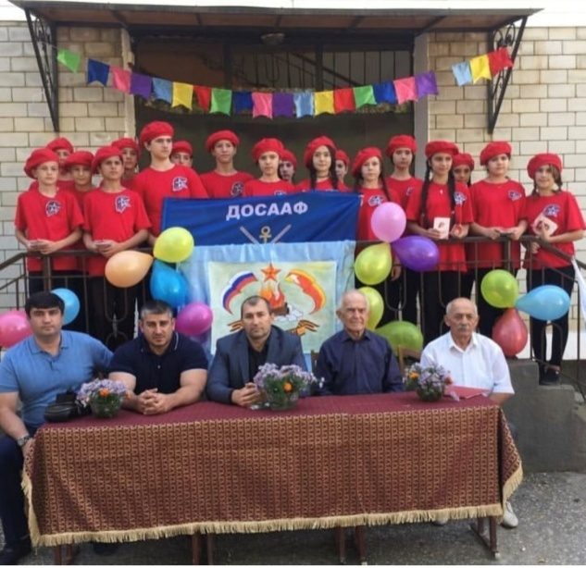
28 сентября, на базе МКОУ "СОШ № 1" г.Избербаш состоялся праздник юности, мужества, сплоченности, посвящённый Всероссийскому детско-юношескому военно - патриотическому общественному движению "Юнармия".

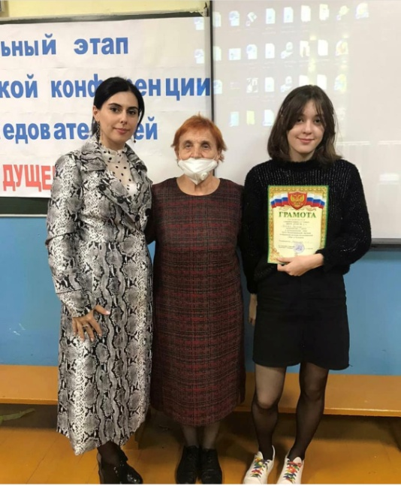
2 ноября на базе МКОУ «СОШ №10» прошел муниципальный этап 26 Республиканской научной конфе-ренция молодых исследователей «Шаг в будущее». Ученица 10 «б» класса МКОУ «СОШ № 1» Гугаева Зумруд, совместно с научным руководителем Гаджиевой Р.С. , заняла 1 место.

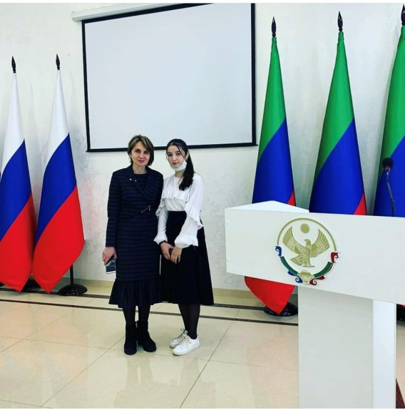
20 ноября в Доме Дружбы, в г. Махачкала прошел финальный этап конкурса: "Права человека глазами ребенка". Ученица нашей школы под руководством педагога - психолога Агаевой Зумруд Агаевны представила конкурсную работу: " Что или кто повлиял на твою личность?" и заняла 3 место.
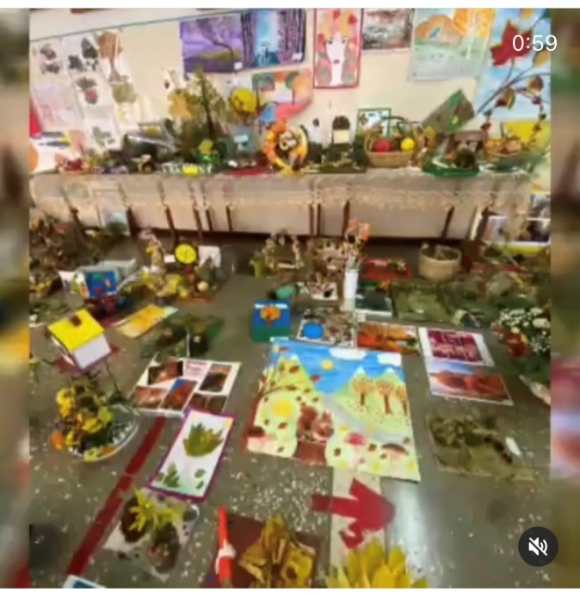

В МКОУ "СОШ № 1" прошел конкурс поделок «Дары осени», в котором приняли участие почти все классы. Ребята сделали много ярких, осенних поделок из природного материала.

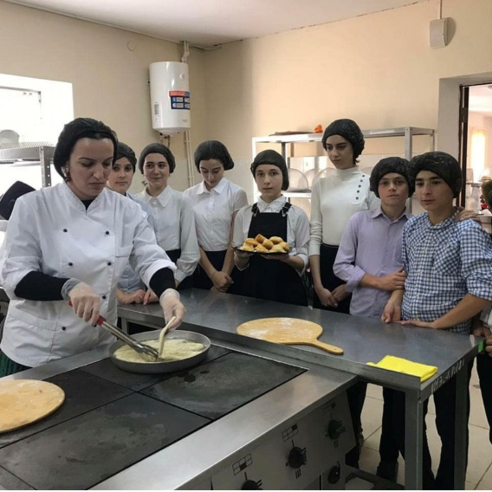
23 октября 2020 года обучающиеся 7 «ж» класса МКОУ «СОШ №1» стали участниками мастер-класса «Повар-ское дело», прошедшего в рамках профориентационного проекта «Билет в будущее». Мастер-класс был представлен Республиканским индуст-риально-промышленным колледжем.

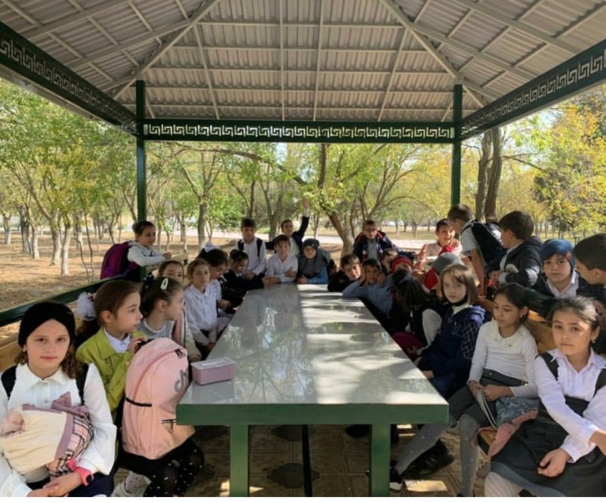
23 октября, ученики начальной школы вместе со своими классными руководителями были на экскурсии в парке. Ребята наблюдали за изменениями в природе с приходом осени.

24 октября учащиеся 9 "б" класса нашей школы провели Акцию " Я выбираю жизнь!"
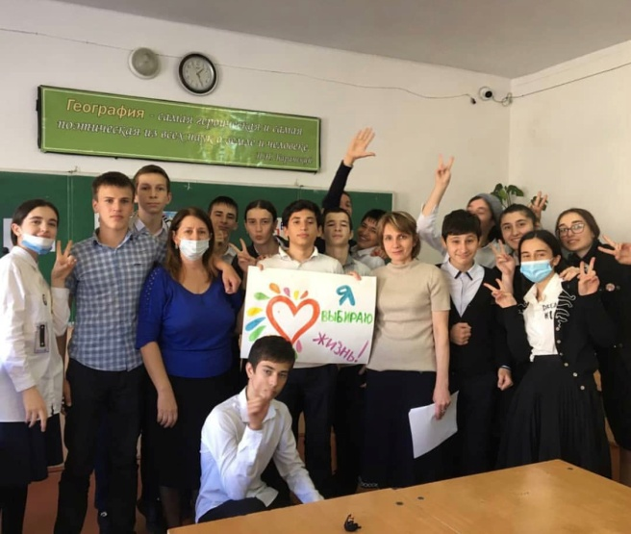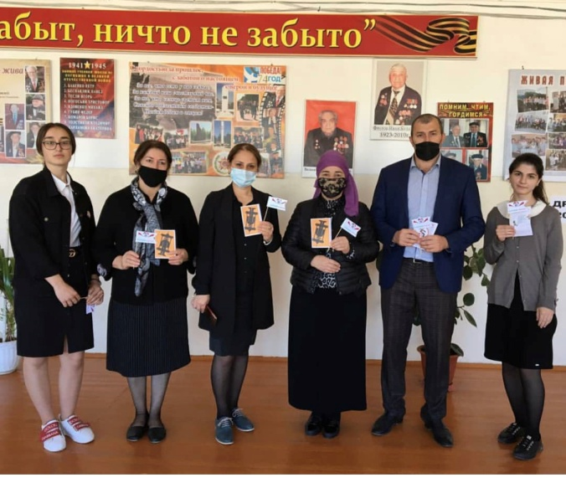

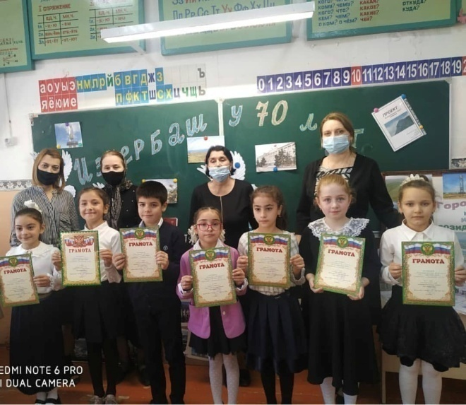
24 октября в нашей школе состоялся ежегодный школьный этап конкурса юных чтецов «Живая классика» среди учащихся 3-х классов.
«Живая классика» - общена-циональный масштабный проект по популяризации и пропаганды чтения среди детей и подростков.

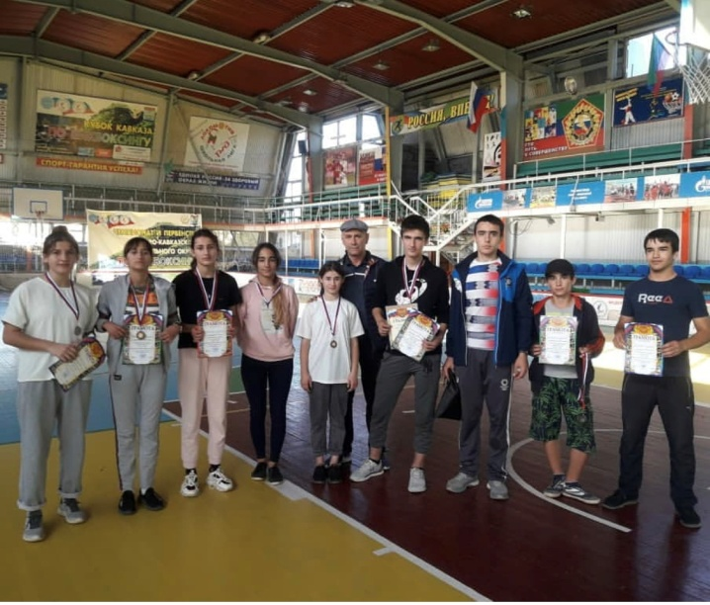
В первенстве РД по лёгкой атлетике наши ребята в составе сборной города триумфально выступили в личном первенстве.
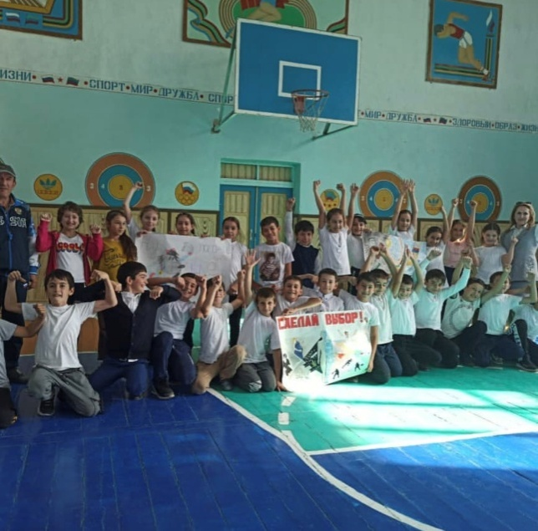

Между учащимися 4 классов было проведено мероприятие «Веселые старты». Мероприятие провели учителя физкультуры начальной школы.Рашидов М .М., Талыбова Г.А.,Даудова С.С.

27 октября в нашей школе состоялся один из главных школьных праздников – «Осенний бал», в котором участвовали ученицы 4 классов. Программа включала в себя конкурсы, игры, осенние песни,танцы. 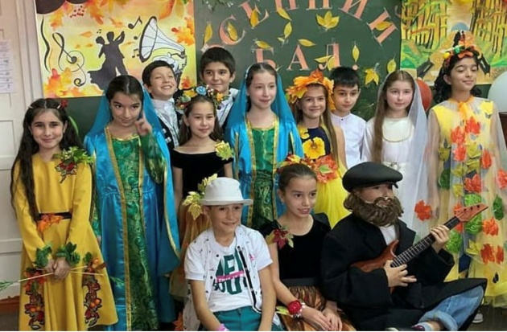 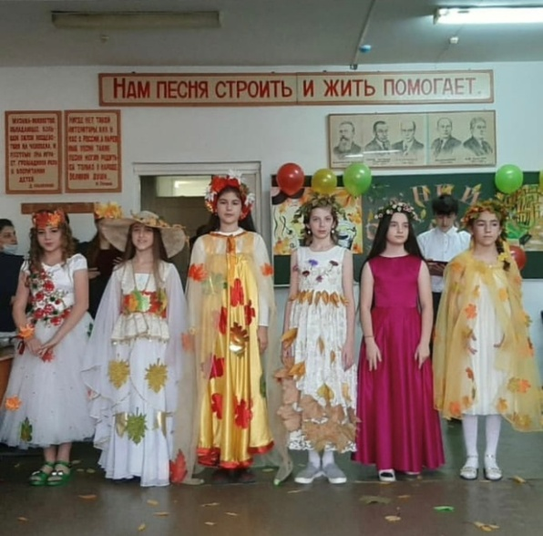
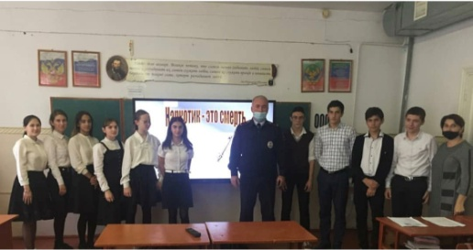
В целях реализации второго этапа всерос-сийской межвдомственной комплексной оперативно - профилактической опера-ции «Дети России -2020» прошла встреча с инспек-тором ПДН Абду-саламовым А.В.
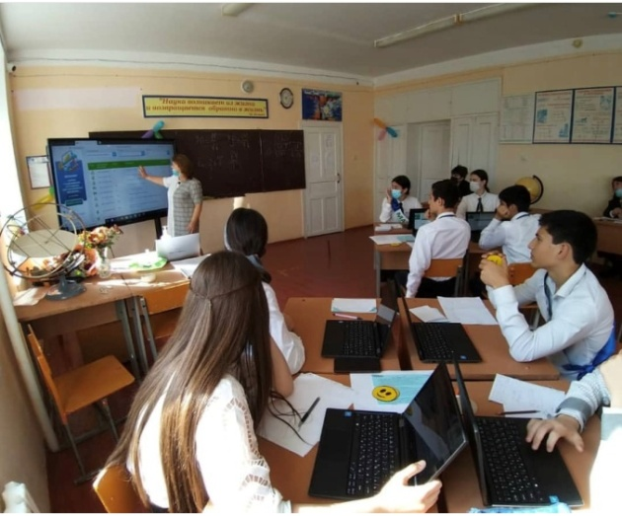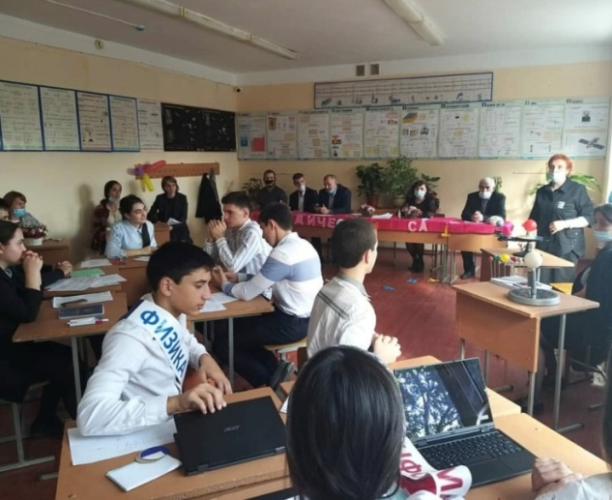
29 октября 2020 года на базе МКОУ "СОШ№1" прошел методический семинар "Подготовка к ВПР, ОГЭ и ЕГЭ по математике, физике и информатике". Были проведены мастер-классы с использованием новейшего интерактивного оборудования, полученного школой в рамках проекта "Цифровая образовательная среда".

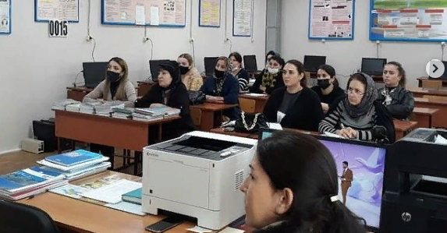
2 ноября МКОУ "СОШ № 1" подключилась к Всерос-сийскому открытому онлайн-уроку "МыВместе", посвящен-ному празднованию в Рос-сийской Федерации Дня на-родного единства.

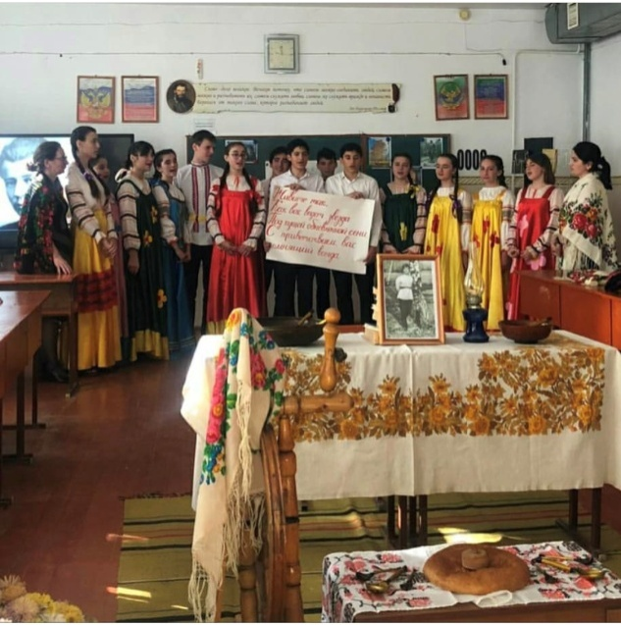
125 лет со Дня рождения великого русского поэта – С. А. Есенина.
13 ноября, в МКОУ "СОШ № 1" учителя русского языка Маллаева П.Г., Абакарова З.М. и учащиеся 5-х и 9-х классов провели открытое мероприятие, посвящённое памяти Сергея Есенина.

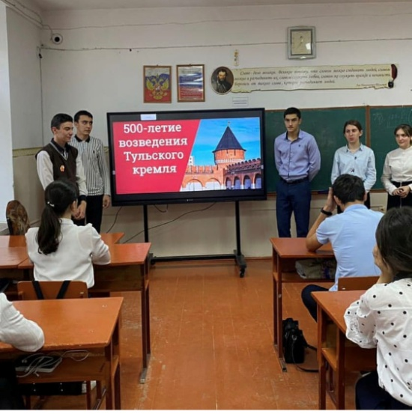
С 9 по 14 ноября в МКОУ "СОШ № 1" были проведены классные часы, посвященные 500-летию Тульского кремля.

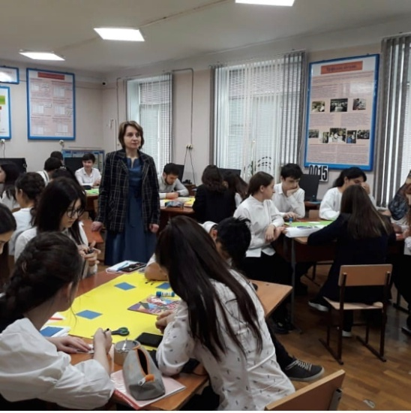
Активисты РДШ и учителя МКОУ "СОШ №1" г.Избербаш присоединились к Республиканскому офлайн форуму "Я, ты, он, она - вместе целая страна". Ответственные за проведение форума в МКОУ "СОШ № 1": зам.директора по ВР Кутиева П.З., зам. директора по УВР Гасанова А.Н., соц.педагог Магомедова Р.Н., психолог Агаева З.А., старшая вожатая Якубова З.И.

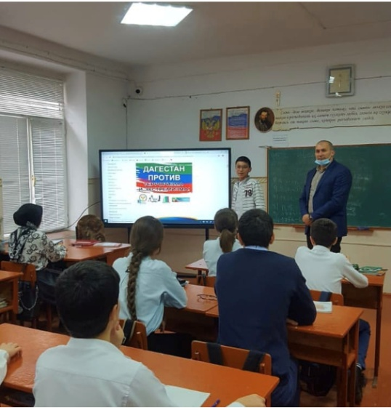
С 28 по 2 декабря прошла Неделя правового просвещения среди обучающихся. Педагоги школы провели цикл мероприятий, направленных на правовое просвещение обучающихся.

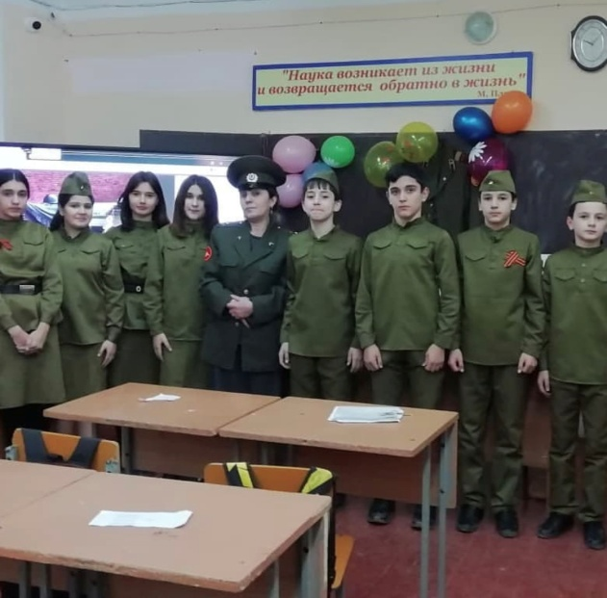

3 декабря в России отмечают День неизвестного солдата.
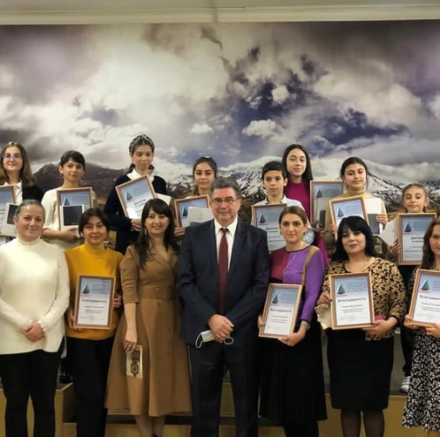

В Доме Дружбы г.Махачкалы, состоялось награждение победителей конкурса Даге-станской молодёжно-патрио-тической платформы «Мой Дагестан». Свою работу, в номинации «Герой войны моего края!», представила ученица 11 «А» класса Исмаилова Джамиля. Джамиля получила диплом 3 степени и планшет, руководитель Кутиева П. З.
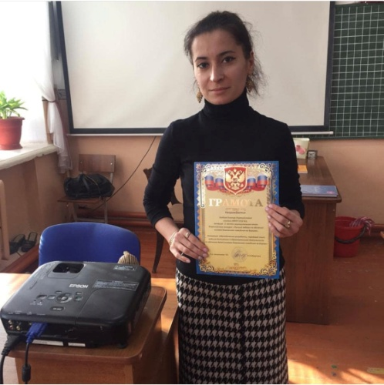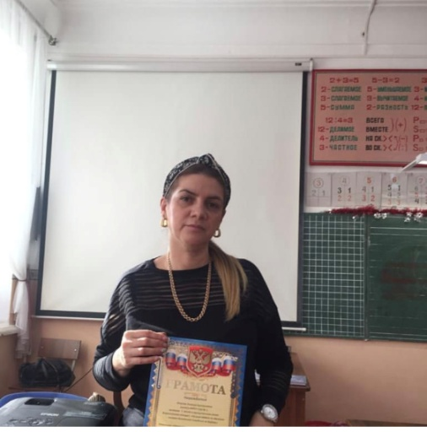
В ноябре состоялся муниципальный этап всероссийского конкурса "Лучший педагог по обучению основам безопасного поведения на дорогах". В различных номинациях участвовали учителя начальных классов МКОУ "СОШ №1". Юнусова Э. З. заняла 1 место, Эседова Э. И. заняла 2 место. Эседова Э. И. стала призером республиканского этапа.

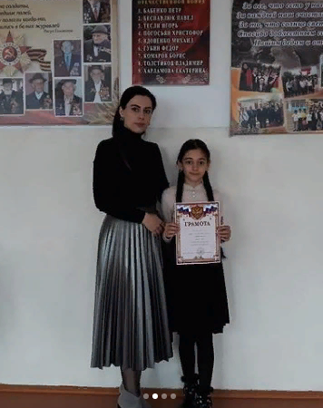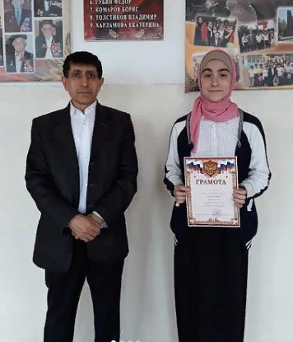
Муниципальный этап конкурса чтецов стихотворений на английском языке. 1 место заняла ученица 5 «а» класса Гаджиева Оксана, руководитель Гаджиева Р.С., 2 место заняла ученица 7 «е» класса Рамазанова Фатима, руководитель Халиков О.М.

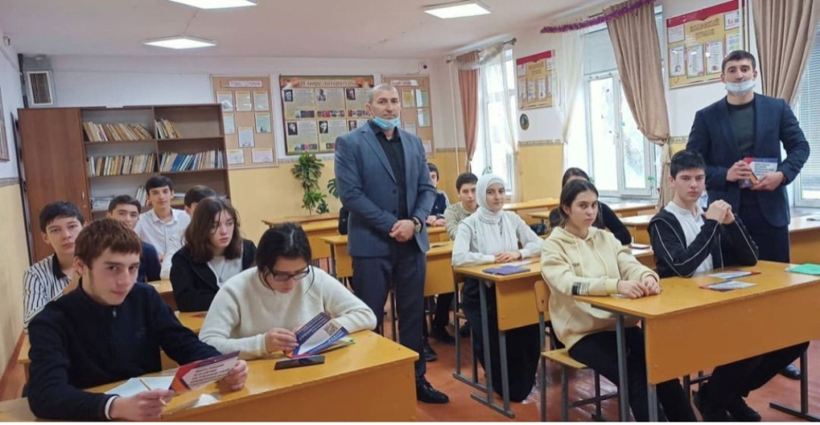
29 декабря, в МКОУ "СОШ 1" помощником прокурора Керимовым М.А была проведена про-филактическая беседа на тему «Терроризм».

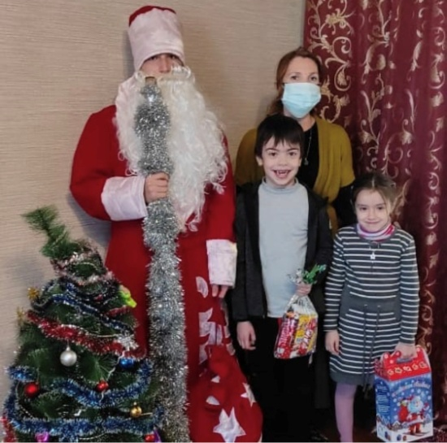
В рамках Республиканской акции "Волшебство новогодней поры" активисты РДШ совместно с классными руководителями поздравили детей с ОВЗ.
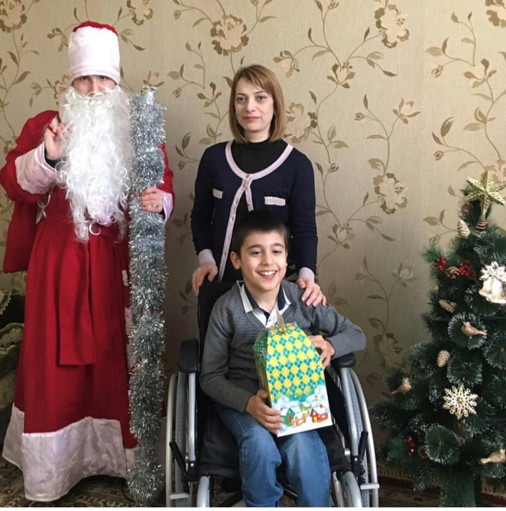
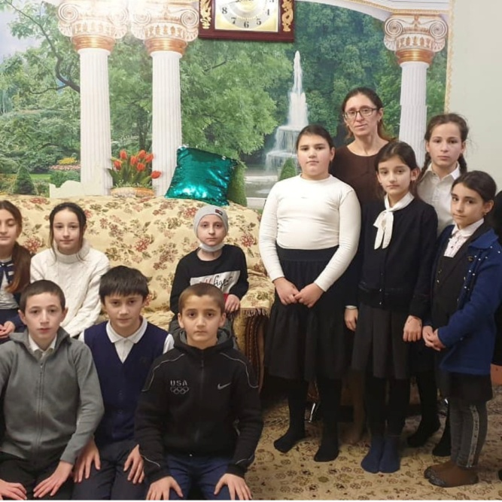

В главном управлении МЧС по республике Дагестан 22 декабря 2020 г., прошла торжественная церемония вручения наград – детям героям.
Был удостоен наградой и Кубумаев Ризван Рамазанович, ученик 7 «д» класса МКОУ "СОШ №1" г.Избербаш. Заместитель Председателя Правительства РД Рамазан Джафаров вручил юному спасателю награду за спасение мальчика. Рискуя своей жизнью, Ризван не прошел мимо и помог мальчику. Героический поступок Ризвана спас жизнь мальчика.

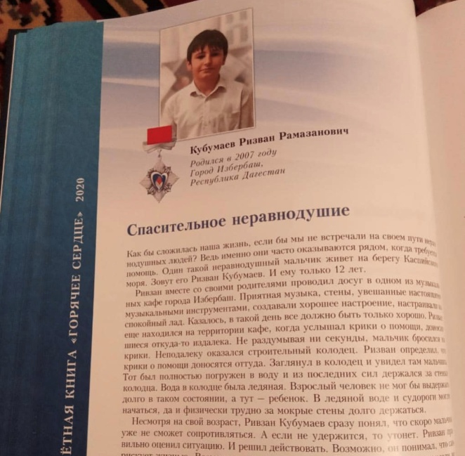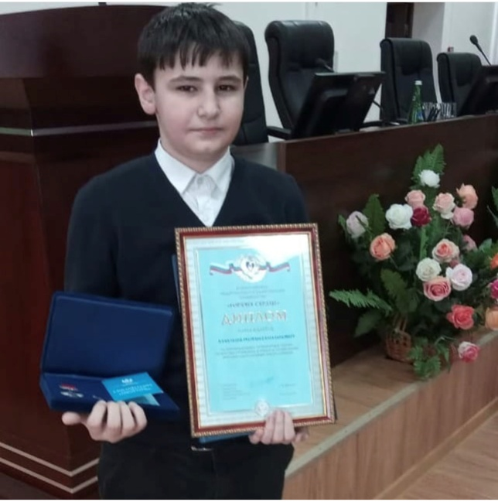
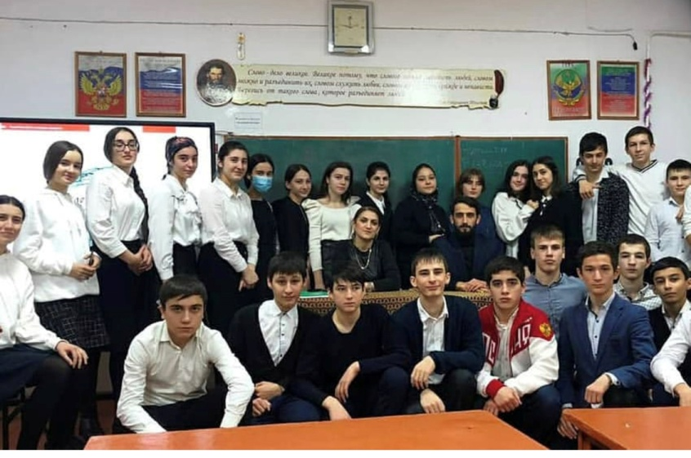

23 октября, в рамках проведения Респуб-ликанской акции "Вол-шебство Новогодней поры" в МКОУ "СОШ №1" г.Избербаш в 9 "Б" классе состоялась "Классная встреча" с артистом, актёром Театра и кино и ведущим Аланом Курбановым.
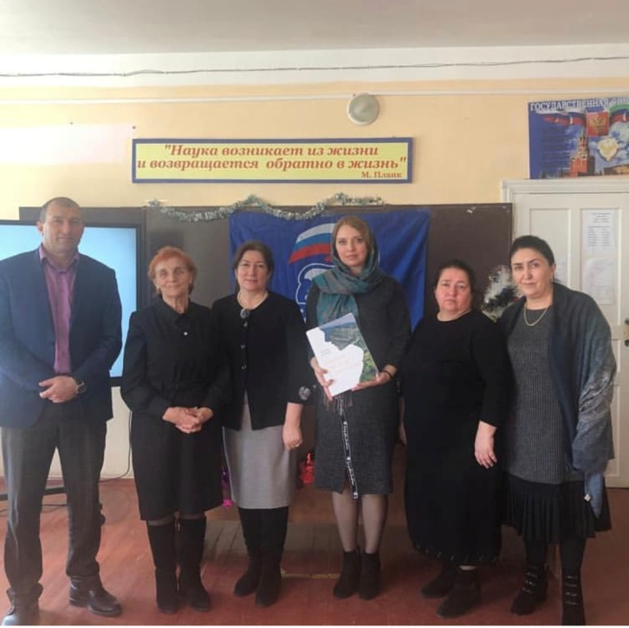
14 декабря в МКОУ «СОШ №1» прошла презентация книги-энциклопедии «Русские учителя в Дагестане», автором - составителем которой стала известный общес-твенный деятель, публицист и педагог Патимат Геличева. Данная книга является письменным памят-ником русским учите-лям, которые в 30-50-х годах двадцатого столетия сыграли выдающуюся роль в развитии образования, культуры и науки Республики Дагестан. Презентация прошла в форме внеклассного мероприятия среди учащихся 7-11х классов, на которое были приглашены представители администрации школы,педагоги и руководитель Информационно-методического центра УО г.Избербаш Шихшинатова З.С. Провела мероприятия заместитель директора по учебно-воспитательной работе Хилько Евгения Евгеньевна.

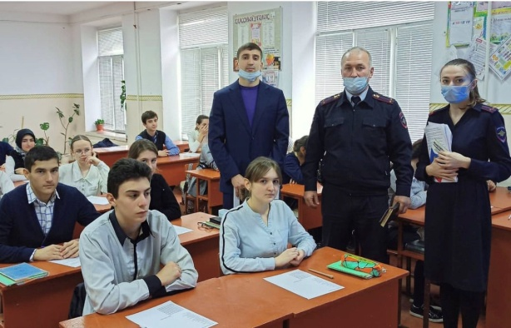
В МКОУ "СОШ №1" г.Избербаш на встречу со старшеклассниками пришли помощник прокурора Керимов М.А., лейтенант полиции Муртузалиева М.Б. и сотрудник ПДН Абдусаламов А.В.
Данная встреча была приурочена к празднованию Дня Конституции России – одного из важных и значимых праздников в нашей стране.

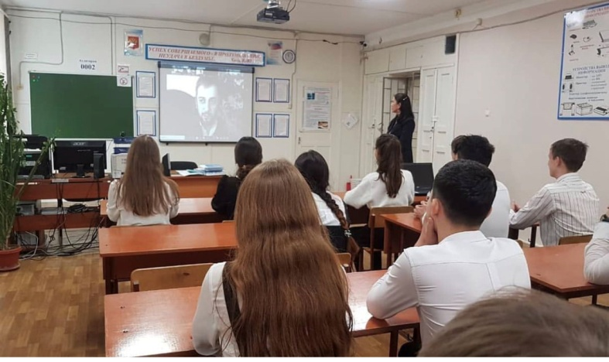
Единый урок по безопасности в сети Интернет. С 1 октября по 10 декабря 2020 года в нашей школе проходили мероприятия в рамках Единого урока безопасного использования сети Интернет.
10 декабря прошел Единый урок по безопасности в сети Интернет в 11 классах с участием и.о. начальника УО г.Избербаш Абдулаева Абдулы Арсланалиевича. Урок провела зам.директора по УВР, учитель информатики Гасанова Аминат Набиевна.

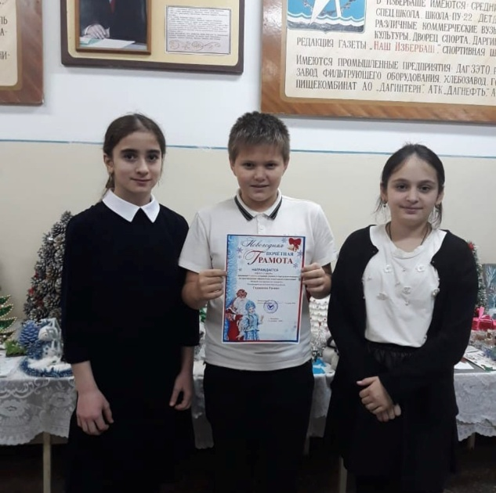
22 декабря в МБУ ГДК им.Алексерова состоялось награждение победителей творческого конкурса на оригинальное оформление новогодней композиции "Новый год шагает по планете".
Все коллективы общеобразовательных объединений заранее сдали работы в ГДК.

Конкурс «Моя малая Родина» - Кадиева Равганият ученица 9 «б» класса, руководитель Шахбанова Л.Р. (результат ожидаем).
Конкурс «Мы дружбой народов сильны», посвященный врачам в борьбе с COVID19 – Кадиева Аминат ученица 9 «б» класса, руководитель Шахбанова Л.Р. (результат ожидаем).
Муниципальный этап конкурса «Умники и умницы», участвовала в региональном этапе. Ученица 10 «б» - Гугаева Зумруд. Руководитель Шахбанова Л.Р.
Муниципальный этап конкурса «Права человека глазами ребенка». 1 место в номинации исследовательская работа - Кадиева Аминат ученица 9 «б» класса, руководитель Шахбанова Л.Р.
1 место в муниципальном этапе конкурса «Веселые старты». Руководители: Рашидов М.М., Даудова С.С.
Муниципальный этап конкурса «Новый год шагает по планете» 2 место, руководитель Гаджиева Р.С.
Республиканский конкурс «Вместе против террора». Ученицы 7 «Ж» класса Ибрагимова Д., Чупанова М., руководитель Бигишиева Л.Р.
Всероссийский конкурс рисунков «Осенний бал красок моей Родины». Ученица 7 «ж» класса Чупанова Мадина – 1 место, руководитель Бигишиева Л.Р.
Всероссийский конкурс в рамках проекта «Многодетная Россия» - «Мама – хранитель семейных традиций». Ученики 7 «ж» класса Чупанова М., Ахмедов З., руководитель Бигишиева Л.Р.
Муниципальный этап конкурса «Права человека глазами ребенка». Гаджибагамаева Патимат, ученица 8 «Б» класса, 3 место в номинации исследовательская работа, руководитель Бигишиева Л.Р.
Республиканский конкурс исследовательских работ «Науки юношей питают». Ученица 8 «б» класса Гасанова Зайнаб, ученица 8 «а» класса Юнусова Лиана руководитель Бигишиева Л.Р. (результат ожидаем).
Муниципальный конкурс сказок народов Дагестана Лахманова А.М. 2 место.
Республиканский конкурс «Лучший педагог ПДД» Эседова Э.И. – 2 место.
Муниципальный этап Всероссийского конкурса сочинений. «Сказка о герое Асхабали». Хидирбеков Х., ученик 6 «Б» класса - 1 место, руководитель Маллаева П.Г.
Муниципальный этап Всероссийского конкурса сочинений. Камалова Камила - 1 место, руководитель Абакарова З.М.
Республиканский конкурс исследовательских работ «Науки юношей питают». В номинации методическая разработка – Абакарова З.М и Маллаева П.Г. (результат ожидаем).
Всероссийский конкурс сочинений. Сочинение по направлению "Будущее моей страны- в моих руках" на тему : "В моей стране нет место взятке" -1 -е место. Ученик 8-в класса Дивиллаев Тажудин (муниципальный этап).

Всероссийский конкурс сочинений по направлению "И 100,и 200 лет пройдет, никто войны забыть не сможет" на тему: "Мои размышления о войне", 2-е место ученица 5-д класса Маллаева Марьям (муниципальный этап).

Всероссийский конкурс сочинений по направлению "История разведки -история страны" на тему "Разведчик Виктор" 2-е место, выполнила ученица 8-в класса Алиева Залина (муниципальный этап).

Первенство республики среди учащихся 2006 г.р. Апандиева К. 8 е – 1 место, Арсланова А. 8 е – 3 место, Керимова 8 е – 2 место, руководитель Рашидов М.М. Магомедов М. 8 б – 3 место, руководитель Хасбулатов К.М., Эмирагаев 9 «а» - 2 место, руководитель Рабаданов А.Р.

VII фестиваль педагогического мастерства в Дахадаевском районе , районный центр Уркарах .Мастер-класс показывает Шахова Д.М.

28 ноября VIII фестиваль педагогического мастерства ГБПОУ РД индустриально-промышленный колледж г.Избербаш, секция биологии и химии ,модератор Шахова Д.М. Мастер-класс «По лабиринтам методических приемов».

Исследовательская работа по экологии «Экологические проблемы Дагестана глазами детей». Руководитель Шахова Д.М. ,учащийся Рабаданов Алуди. Результат ожидаем.

Республиканский конкурс исследовательских работ «Науки юношей питают». Номинация исследовательская работа, ученица 10 «б» Гугаева Зумруд, руководитель Гаджиева Р.С. Результат ожидаем.

В МКОУ "СОШ № 1" г. Избербаш ежегодно ведётся работа по улучшению материально-технической базы.

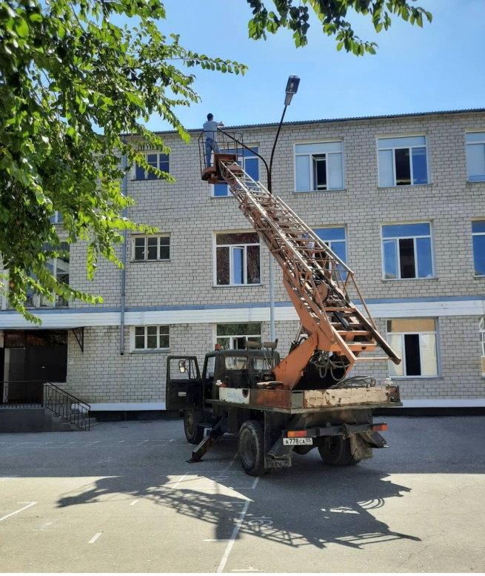

Провели ремонтные работы, по улучшению уличного освещения на территории школы.

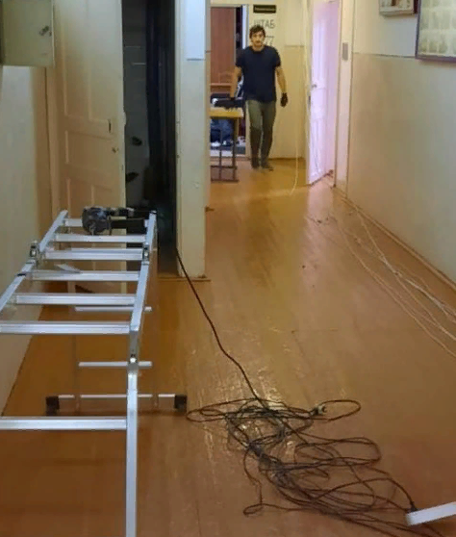

В нашей школе провелись ремонтные работы по установке новой пожарной автоматической сигнализации. Все работы проводились с учётом действующих правил и требований пожарной безопасности, не нарушая учебный процесс.

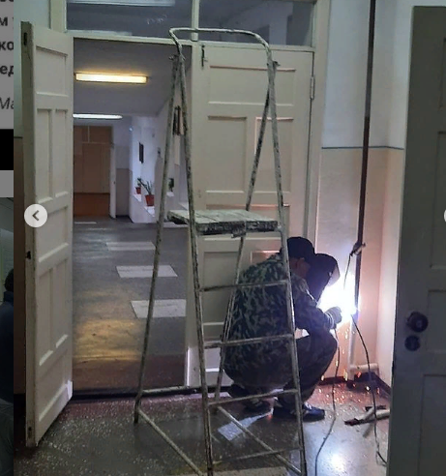

В период школьных каникул в школе провели частичный ремонт и замену линий водопровода и котлов отопления.

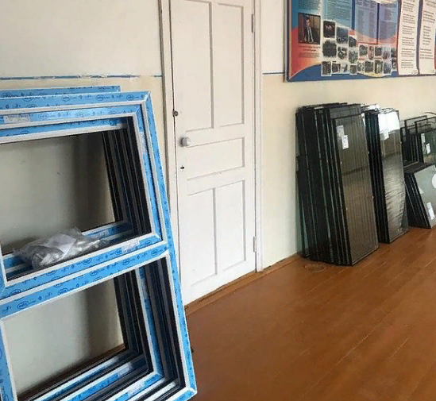
В конце уходящего года мы получили новые качественные пластиковые окна. Благодаря поддержке главы города Избербаш Исакова М.К., и.о. начальника УО Абдулаева А.А. и начальника финансового управления г.о. «город Избербаш» Капиева Д.А. школа получила новый спортивный инвентарь и санитарно-гигиенические средства.

